
ESCUELA SUPERIOR POLITECNICA DEL LITORAL
Facultad de Ciencias Humanísticas y Económicas
“IMPACTO DE LAS COMPAÑÍAS DE SEGUROS EN ECUADOR: EVOLUCIÓN E INFLUENCIA EN LA ECONOMÍA DEL PAÍS”
Tesis de Graduación
Previo a la obtención del Título de:
Economista con Mención en Gestión Empresarial, especialización Finanzas
Desarrollado por:
César Alberto Jouvin Aráuz
Carlos Alberto Rodríguez Murillo
GuayaquilEcuador
2008
Declaración Expresa
La responsabilidad por los hechos, ideas y doctrinas expuestas en esta tesis de grado, nos corresponden exclusivamente; y, el patrimonio intelectual de la misma a la Escuela Superior Politécnica del Litoral (ESPOL).
César Jouvin Aráuz Carlos Rodríguez Murillo

AGRADECIMIENTO
Le doy gracias a Dios por haber dado fuerza y fortaleza para culminar cada etapa en mi vida, por la guía que pone en mi cada día, ayudándome a crecer como una mejor persona, y por haber puesto a quienes que me ayudaron, encaminaron y me guiaron correctamente.
A cada una de las personas que de una u otra manera me apoyaron en cada momento, en especial a mi abuelita, ya que gracias a ella, he llegado a alcanzar cada paso importante en mi vida y aunque no este físicamente, su presencia me acompaña siempre en cada etapa que empiezo. Así también, agradezco de todo corazón a mi tío Manuel quien desinteresadamente me apoyó en mi etapa universitaria, brindándome todo su apoyo y confianza, y gracias a él ha sido posible la culminación de este paso de mi vida.
A mis tíos y a mis hermanos que siempre estuvieron prestos a ayudarme y darme su apoyo incondicional. A mis mejores amigos que siempre estuvieron conmigo para alentarme, apoyarme, ayudarme y aconsejarme cuando más lo necesitaba y por cada momento que compartieron conmigo.
A mi compañero de tesis que compartió el desarrollo de esta tesis conmigo.
Agradezco a la Economista Isabel Moscoso, Directora de esta tesis, por la inmensa ayuda que nos brindo, por su inteligente y brillante guía que ha hecho posible la culminación del presente trabajo. A cada uno de los profesores que a través de clases supieron aconsejarnos.
César Jouvin Aráuz

AGRADECIMIENTO
Antes que todo, agradezco a Dios porque Él me dio inteligencia, razonamiento y fortaleza para haber finalizado esta tesis.
También a la EC. Isabel Moscoso, quien nos ha ayudado en gran medida. Muchas Gracias.
A mis abuelos, Dr. Olga Avecillas y Antonio Murillo, porque Uds. siempre han sido el apoyo cuando los he necesitado en los momentos más difíciles de mi vida. Los amo.
A mi mami Cecilia Murillo, aunque este en otro país, yo sé que tus oraciones y palabras me han fortalecido para seguir.
Al EC. Juan Romero, porque tú me has aconsejado y me han servido de mucho.
A César Jouvin, porque él ha sido el más preocupado por graduarnos.
Carlos Rodríguez Murillo

DEDICATORIA
Este trabajo lo dedico a cada persona que de una u otra forma estuvieron ayudándome y alentándome para poder culminar mi carrera profesional, en especial a mi abuelita que fue quien siempre estuvo en cada etapa de mi vida y a mi tío Manuel que fue quien confió y me ayudo desinteresadamente y nunca dudo de su ayuda brindada.
A mi mama, mis hermanos, mis tíos y sobrinos, por los que siempre me motivaba.
A mis amigos con quienes siempre compartí toda mi vida universitaria.
César Jouvin Aráuz

DEDICATORIA
Este trabajo lo dedico en primer lugar a Dios, a Jesús y al Espíritu Santo porque ellos han sido mi fortaleza, motivación y soporte.
Así mismo a mi abuela, Dr. Olga Avecillas, quien me ha dado el ánimo para continuar.
A mi bella madre, Cecilia Murillo, quien desde lejos me ha aconsejado para no detenerme.
A mi papi, EC. Juan Romero Granja, quien también me dio consejos. A mi abuelo, Antonio Murillo, quien siempre me ha insistido en terminarla.
Y finalmente a mis mejores amigos: Mónica Coronado, César Jouvin, Erika Cevallos, Nancy Sánchez, Gary Cox, Isabel Lino, Glenda Genovese e Irma Morillo.
Carlos Rodríguez Murillo
INTRODUCCIÓN
El dinamismo de la globalización, y el desarrollo de las relaciones internacionales, han impuesto nuevas exigencias en el mundo de los negocios. La globalización en el mundo financiero; y, particularmente en el negocio de seguros, no solo que los ha vuelto cada vez más complejos, sino que ha hecho un entorno de competencia y exigencia mayor. Es por eso que un análisis del mercado de seguros interesa, no sólo a las compañías de seguros y a los propios asegurados, sino también a toda la sociedad en general, sobre todo por su implicación en la evolución de la economía como negocio en potencia y los resultados que este sector puede presentar para el país.
El presente trabajo hace un análisis en la supervisión del mercado asegurador, la evolución y la participación que este mercado ha tenido en el país en los últimos años, el ahorro que el seguro de vida es para los asegurados y un análisis financiero de las compañías de seguros.
La supervisión de las compañías de seguros esta a cargo por el Estado, consiste en garantizar que las compañías de seguros se encuentren en posibilidad de cumplir en cualquier momento sus obligaciones y que los intereses de los asegurados estén suficientemente protegidos. La supervisión cotidiana que el Estado tiene que mantener bajo ciertas normas es muy importante para tener un mercado asegurador confiable.
En el Ecuador, el seguro desempeña un papel fundamental en la economía general; dado que favorece el desarrollo económico y éste crea nuevas exigencias al seguro. El sector asegurador es un inversor institucional ya que capta un ahorro de formación contractual que, posteriormente, se canaliza hacia los distintos mercados financieros, donde participan aquellos sectores de la economía con necesidades de financiación. Además los seguros intervienen en diversos mercados económicos del país, haciendo inversiones en mercados privados, y contribuyendo a crear mercados financieros más diversos y profundos.
Mientras que los seguros de vida son considerados como una captación de ahorro de largo plazo esto se debe en parte por: la necesidad de previsión de los individuos, la confianza que genera la entidad financiera en que se suscribe y la rentabilidad de la inversión, viendo así al seguro de vida como una alternativa rentable a largo plazo. Con un análisis de mercado y financiero se pretende dar a conocer la situación en la que se encuentran las compañías de seguros en el país. Los seguros en general presentan muchos beneficios los cuales no son muy conocidos debido a la poca costumbre que existen en el Ecuador de este sector.
Capitulo 1
Seguro
1.1 Definición
El seguro es un contrato por el cual una de las partes (el asegurador) se obliga, mediante una prima que le abona la otra parte (el asegurado), a compensar un daño o cumplir la prestación convenida si ocurre el evento previsto, como puede ser un accidente o un incendio, entre otros.
Los seguros se pueden clasificar de diversas formas, dependiendo de la función que el seguro este prestando. Los seguros se dividen en seguros sociales, según se hallen a cargo del Estado, y seguros privado, en su función de tutela o de la actividad aseguradora privada.
1.2 Clasificación del Seguro
1.2.1 Seguros sociales
Los seguros sociales tienen por objeto amparar a la clase trabajadora contra ciertos riesgos, como la muerte, los accidentes, la invalidez, las enfermedades o la maternidad. Son obligatorios, sus primas están a cargo de los asegurados y empleadores, y en algunos casos el Estado contribuye también con su aporte para la financiación de las indemnizaciones. Otra de sus características es la falta de una póliza, con los derechos y obligaciones de las partes, dado que estos seguros son establecidos por leyes y reglamentados por decretos, en donde se precisan esos derechos y obligaciones.
El asegurado establece al beneficiario del seguro, y si faltase esa designación serán beneficiarios sus herederos legales, como si fuera un bien ganancial, en el orden y en la proporción que establece el Código Civil. Por consiguiente, producido el fallecimiento del asegurado las instituciones gubernamentales abonan el importe del seguro a los beneficiarios instituidos por aquél o a sus herederos.
El sistema de previsión de jubilaciones no es técnicamente un seguro, aunque por sus finalidades resulta análogo. Permite gozar de una renta a los jubilados y cubre los riesgos del desamparo en que puede quedar el cónyuge y los hijos menores de una persona con derecho a jubilación, ordinaria o extraordinaria, a la fecha de su fallecimiento.
1.2.2 Seguros privados
Estos tipos de seguros son contratados directa y voluntariamente para cubrirse de ciertos riesgos, mediante el pago de una prima que se halla a su cargo exclusivo. Además se pueden señalar más características de este tipo de seguro como:
Los seguros privados se concretan con la emisión de una póliza, en la que constan los derechos y obligaciones del asegurado y asegurador.
En la mayoría de países los seguros privados son explotados, en su mayoría por compañías privadas, mutualidades y/o cooperativas. Pero también en algunos países el Estado por intermedio de diferentes instituciones hace seguros de distintos o igual tipos como las aseguradas privadas.
De acuerdo con su objeto los seguros privados pueden clasificarse en seguros sobre las personas y seguros de daños.
En el presente estudio se analizara lo correspondiente al Seguro Privado.
1.3 Objeto del Seguro:
El objeto del seguro es la compensación del perjuicio económico experimentado por un patrimonio a consecuencia de un siniestro. Aparte de este sentido, que puede identificarse con la finalidad del seguro, el objeto en su aspecto contractual, es el bien material vinculado al riesgo sobre el que recae la indemnización. Es tan grande la importancia de este elemento del contrato que la clasificación del seguro mas comúnmente admitida agrupa las diversas modalidades de cobertura en función de los objetos asegurados. Así, se habla de seguros de riesgos personales, agrícolas, industriales, etcétera.
Resumiendo, el objeto del Seguro es reducir su exposición al riesgo de experimentar grandes pérdidas y garantizar la protección contra algún siniestro importante y problemático, a cambio de pagos fijos.
1.4 Características del Seguro
1.4.1 Actividad de servicio: El seguro es una actividad de servicio y no una actividad industrial. El seguro es, por definición, un servicio por el que las entidades ofrecen seguridad a los asegurados. Las peculiaridades del servicio del seguro que ofrecen las compañías aseguradoras corresponden a:
- El producto inmaterial y abstracto (seguridad como cobertura de daños no deseados) que es fácilmente imitable.
- La prestación de este servicio asegurador que se basa en el diseño de productos, atención y comunicación al cliente.
- Los servicios complementarios ofrecidos por las entidades que buscan diferenciar su oferta utilizando teléfonos de ayuda e información, consultoría en prevención de seguridad, etc.
- El factor humano, importante para acercarse al asegurado (cliente) en ciertos momentos: al contratar la póliza, ocurrencia de siniestros, en las renovaciones, etc.
- La imagen de solvencia y solidez financiera como garantía ante los tomadores, asegurados y terceros.

1.4.2 Actividad financiera y económica: la actividad aseguradora tiene un marcado acento financiero y económico. Por una parte se percibe un precio (prima) cuya contraprestación suele consistir en una masa económica (indemnización).
Pero, sobretodo, el seguro desempeña la importante tarea financiera de lograr una redistribución de capitales, al hacer que un elevado número de unidades patrimoniales puedan ser afectados por los siniestros que se produzcan en cualquiera de ellas.
1.4.3 Transformación de riesgo: el fin primordial del seguro consiste en la transformación de riesgos económicos en pagos periódicos presupuestables.
Esta idea de transformación no ha de interpretarse en su sentido estricto, sino en el carácter amplio de cambios que sufren las prestaciones satisfechas por los asegurados (primas), al poder convertirse en una considerable masa de capital capaz de responder a los riesgos de diversa naturaleza que puedan afectar a los individuos.
1.5 Clasificación de los seguros privados según los riesgos que cubren
Los seguros privados eventualmente se clasifican en dos grandes ramos que son los seguros de vida y los seguros de daños, pero esto a su vez tienen su propia ramificación dependiendo a los tipos de riesgos que estos tengan.
1.5.1 Seguros de Vida
Los seguros de vida en general aseguran a las personas en el momento de un siniestro que estos sufran, dependiendo del tipo de riesgo que el asegurado posea, como se especifica a continuación:
- � Seguros en caso de muerte: En los seguros de este tipo, al fallecimiento del asegurado, el asegurador abona al beneficiario instituido por aquél el importe del seguro.
- � Seguros en caso de vida: En estos seguros la entidad aseguradora abona al asegurado el importe del seguro, siempre que viva al vencimiento de un determinado periodo de tiempo. También puede convenirse el pago de una renta periódica mientras viva el asegurado, a partir de una fecha 7establecida de antemano.
- � Seguros mixtos: Constituyen una combinación de los seguros de muerte y de vida. Por lo tanto, el importe del seguro se paga a los beneficiarios si el asegurado muere antes de vencer el contrato, y se le entrega a él si supervive a esa fecha.
- � Seguro de asistencia médica: Este seguro cubre los gastos médicos hospitalarios, ambulatorios, que se produzcan a consecuencia de accidente o enfermedad.
- � Seguro de accidentes personales: Este seguro cubre los posibles riesgos a que está sujeto el asegurado como consecuencia de traumatismos corporales, inclusive la muerte, que pueda sufrir, en el desarrollo normal de su vida diaria.
- � Seguro de renta vitalicia y renta temporal: Este seguro cubre una sucesión de pagos que realiza la compañía de seguros a favor del asegurado, durante un tiempo convenido a partir de que el asegurado haya alcanzado cierta edad.
  - � Según que cubran a una o más cabezas
  - � Seguros sobre una cabeza: Se paga el seguro cuando fallece la persona asegurada.
  - � Sobre dos o más cabezas: Mediante este contrato se asegura la vida de dos o más personas y el seguro se paga cuando muere una de ellas a favor de la otra u otras.
  - � Atento al número de personas amparadas por la póliza
  - � Seguros individuales: Son los contratos por medio de los cuales se asegura una persona con un seguro de muerte, de vida o mixto.
  - � Seguros colectivos: En estos contratos se asegura la vida de numerosas personas. El seguro se paga a la muerte de estas, a los beneficiarios instituidos.
  - � Según las cláusulas adicionales
  - � Seguros con cláusulas adicionales: De acuerdo con estas cláusulas la póliza puede prever otros beneficios.
  - � Seguros sin cláusulas adicionales: Son aquellos cuyas pólizas solo prevé el seguro de muerte, vida o mixto.

1.5.2 Seguro de Daños
Los seguros de daños aseguran las pertenencias del asegurado siendo estas cosas en el momento de un siniestro pagados o restituido por unos similares dependiendo, también como los seguros de vida, se clasifican según el tipo de riesgo que se asuma; así como:
Impacto de las Compañías de Seguro en Ecuador
� | Seguro contra incendio: Con este seguro se cubre los bienes muebles e inmuebles contra el riesgo de los incendios. La compañía aseguradora indemniza al asegurado por el daño que hubieran sufrido los bienes objeto del seguro, a causa de un incendio, por supuesto siempre que este no haya sido intencional.
� | Seguro de rayo: Este seguro cubre la pérdida o daños materiales causados a los bienes asegurados, por rayo. Cubre igualmente los daños cuando estos son consecuencia de las medidas adoptadas para evitar la propagación del siniestro.
� | Seguro contra granizo: Las plantaciones pueden resultar muy dañadas, con la caída del granizo, por lo cual este seguro presta un servicio de verdadera utilidad a los agricultores que han asegurado sus sementeras contra este riesgo. Solo se indemniza por los daños que causa el granizo sin tener en cuenta las pérdidas que pueda haber originado las lluvias o el viento.
� | Seguro de automóviles:
 | � Responsabilidad civil: Por lesiones causadas a terceros y por daños producidos a cosas de estos. Si el dueño del automotor asegurado,

causa por accidente, daños corporales o la muerte de un tercero, la compañía responde hasta un determinado importe. La indemnización por daños materiales es más reducida.
� Incendio, accidente y robo: la póliza ampara al propietario del vehículo contra estos riesgos de acuerdo con la suma asegurada. En el caso de accidentes el seguro cubre los daños sufridos por al automotor.
- � Seguro de transporte: Puede ser marítimo pluvial, terrestre y aéreo, y cubre los riesgos que pesan sobre los medios de transportes, los efectos transportados y los pasajeros. La compañía indemniza al propietario de los medios de transporte los daños que estos puedan sufrir en el cumplimiento de su misión por diversos accidentes, conforme al capital asegurado. También cubre este seguro los daños o lesiones que puedan sufrir los pasajeros como consecuencia de accidentes de transportes.
- � Seguro contra robos: Cubre la pérdida que puede experimentar una persona por robos o hurtos, siempre y cuando no se trate de engañar a la Compañía de Seguro.
  - � Seguros de Ramos Técnicos
  - � Seguro de todo riesgo de montaje: Este seguro cubre los posibles riegos durante el montaje o desmontaje de maquinaria y de estructuras metálicas, en la industria en general, como en la química, de la construcción de obras civiles, metalurgia, metal mecánica y minería.
  - � Seguros de todo riesgo de construcción: Este seguro cubre los posibles riesgos que se puedan presentar en toda clase de obras civiles, así como a la maquinaria y demás equipos del contratista, suele incluir dentro de las coberturas de este tipo de póliza, la responsabilidad civil.
  - � Seguro de equipo electrónico: Este seguro cubre los daños que se produzcan en los equipos electrónicos, equipos portadores de datos, por incendio con a sin llamas, explosión, implosión, errores de diseño, fallas del material, fallas de fabricación, sobre tensión, impacto indirecto de rayo.
  - � Seguro de rotura de maquinaria: Este seguro cubre los daños que se produzcan en los bienes asegurados como consecuencia de la impericia, descuido, actos mal intencionados de personas bajo la dependencia del asegurado o de extraños; la acción directa de la energía eléctrica como resultados de cortos circuitos, arcos voltaicos; errores en diseño, defectos de construcción, fundición, uso de materiales defectuosos; montaje incorrecto.
- � Seguros de aviación: Este seguro cubre los accidentes de pasajeros, personal de tripulación de la aeronave; la responsabilidad civil del operador de la aeronave frente a terceros en aire o tierra; responsabilidad civil del fabricante del avión o componentes del mismo; la responsabilidad civil del propietario del aeropuerto y el casco de la nave.
- � Seguros de ganadero: Este seguro cubre la muerte por enfermedad, accidente y sacrificio forzoso de animales vacunos.
- � Seguros para equinos: Este seguro cubre la muerte por enfermedad, accidente, sacrificio forzoso y cólico de equinos.

Impacto de las Compañías de Seguro en Ecuador
� | Seguro de créditos: Cubre el quebranto que le ocasiona a una persona o empresa la insolvencia de sus prestatarios. Mediante una determinada prima la compañía de seguros se compromete a resarcirle esa pérdida y lo sustituye en las acciones que se pueden intentar para perseguir el cobro de la deuda.
� | Seguro de dinero: Este seguro cubre la pérdida o destrucción real de dinero, por cualquier causa, mientras se halle en tránsito bajo la custodia de un empleado del asegurado, o se trate de dineros destinados al pago de sueldos o jornales.
� | Seguro de fidelidad: Este seguro cubre pérdidas de dinero, valores y otras propiedades que sufra el asegurado como consecuencia de actos de mala fe cometidos por sus empleados. Cubre además las pérdidas por falsificación de giros, papel moneda y falsificación de depósitos bancarios.
� | Seguro de lucro cesante: Este seguro cubre los riesgos de perdida de ganancias producidos durante la paralización de una industria, luego de producido el siniestro amparado por la póliza de que se trate.

Impacto de las Compañías de Seguro en Ecuador
� | Seguro agrícola: Este seguro cubre, los daños producidos en las cosechas por sequía, granizada, vientos huracanados, heladas, exceso de humedad, plagas y enfermedades no controlables.
� | Seguro de seriedad de oferta: Este seguro ampara la futura suscripción del contrato de ejecución de obras, fabricación, prestación de servicios, y provisión de suministros. Se otorga tanto para el sector público como para el sector privado.
� | Seguro de cumplimiento de contrato: Este seguro ampara el cumplimiento de contratos de ejecución de obras, fabricación, prestación de servicios y provisión de suministros, por parte del contratista. Se otorga tanto al sector público como para el sector privado.
� � | Seguro de buen uso de anticipo: Este seguro ampara los dineros entregados al contratista, como anticipo para la ejecución de obras, fabricación, prestación de servicios y provisión de suministros. Se otorga tanto al sector público como al sector privado. Seguro de buen uso de carta de crédito: Este seguro ampara la importación de bienes, cuando el anticipo para la ejecución de obras, fabricación, prestación de servicios y provisión de suministros es

entregada a través de la carta de crédito y en la misma se determinan los bienes y montos. Se otorga tanto al sector público como al privado
- � Seguro de ejecución de obra y calidad de materiales: Este seguro ampara la debida ejecución de la obra, fabricación, prestación de servicios y provisión de suministros y la buena calidad de los materiales usados en dichos contratos. Se otorga tanto al sector público como al sector privado.
- � Seguro de garantías aduaneras: Este seguro ampara los derechos arancelarios el único beneficiario de este seguro es la Corporación Aduanera Ecuatoriana.

En el Ecuador no todos los tipos de seguros que se detalla, según los riesgos que las compañías pueden cubrir, son utilizados por las compañías de seguros.
1.6 El contrato de Seguro
El Contrato de Seguro es el documento o póliza por virtud del cual el asegurador se obliga frente al asegurado, mediante la percepción de una prima, a pagar una indemnización, dentro de los límites pactados, si se produce el evento previsto (siniestro).
La póliza deberá constar por escrito, especificando los derechos y obligaciones de las partes, ya que en caso de controversia, será el único medio probatorio.
1.6.1 Los Principios Básicos del Contrato de Seguro
- Es Consensual, porque se establece mediante el consentimiento de las partes y produce sus efectos desde que se ha realizado la convención.
- Es Bilateral, puesto que origina derechos y obligaciones recíprocas entre asegurador y asegurado.
- Es Aleatorio, porque se refiere a la indemnización de una pérdida o de un daño producido por un acontecimiento o un hecho incierto, pues no se sabe si se va a producir y en el caso contrario – como ocurre con la muerte – no se sabe cuándo ello ha de acontecer.
- Es Oneroso, ya que cada una de las partes que contrata obtiene una prestación a cambio de otra que ha de realizar.
- Es de Adhesión, ya que sus cláusulas las fija una de las partes y la otra las acepta.
- Está basado en la Buena Fe, que obliga a las partes a actuar entre sí con la máxima honestidad en la interpretación recta de los términos recogidos en el acuerdo.

1.6.2 Elementos esenciales del Contrato de Seguro1
Son elementos esenciales del contrato de seguro:
- � El Asegurador.
- � El Solicitante.
- � El interés asegurable.
- � El riesgo asegurable.
- � El monto asegurado o límite de responsabilidad.
- � La prima o precio del seguro.
- � La obligación del asegurador.

1.6.2.1 El Asegurador: es el sujeto que asume los riesgos especificados en el contrato y soporta con su patrimonio los daños a sus bienes
Tomado del Titulo XVII del Seguro Sección 1 de las disposiciones Generales del Contrato de Seguro Articulo 1
derivados de posibles siniestros, sin adoptar medida alguna para disminuir tales consecuencias dañosas.
El sujeto adopta medidas para evitar o dificultar que le ocurran siniestros o para conseguir que sus consecuencias sean mínimas. Todo asegurador debe estar autorizado legalmente para operar en el país.
1.6.2.2 El Solicitante: es la persona natural o jurídica que contrata el seguro, sea por cuenta propia o por la de un tercero determinado o determinable que traslade los riesgos al asegurador. La ley distingue al solicitante como: solicitante, asegurado y beneficiario, pero una sola persona puede reunir las cualidades de solicitante, asegurado y beneficiario.
- � El solicitante del seguro es la persona que celebra el contrato.
- � El asegurado es el titular del interés asegurable.
- � El beneficiario es el que percibirá la indemnización.

El solicitante se diferencia del asegurado cuando estipula el seguro por cuenta de un tercero o por cuenta "de quien corresponda". Por su parte, el asegurado y beneficiario generalmente coinciden. Se separan por ejemplo en los seguros de vida, cuando se asegura la propia vida en beneficio de otra persona.
1.6.2.3 El interés Asegurable: Es el requisito que debe concurrir en quien desee la cobertura de determinado riesgo, reflejado en su deseo sincero de que el siniestro no se produzca, ya que a consecuencia de él se originaría un perjuicio para su patrimonio.
Téngase en cuenta que lo que se asegura no es la cosa amenazada por un peligro fortuito, sino el interés del asegurado en que el daño no se produzca.
El interés asegurable es una necesidad de la propia naturaleza de la actividad aseguradora, ya que la existencia de contratos sin interés asegurable conduciría a un aumento excesivo de la siniestralidad. Desde el punto de vista económico, ese aumento motivaría una elevación de las primas y el consiguiente perjuicio para los asegurados de buena fe y para el conjunto de la economía del país.
1.6.2.4 El riesgo Asegurable: Es aquel que, por su naturaleza, es susceptible de ser asegurado. Un riesgo asegurable puede dejar de serlo si su incertidumbre se reduce.
Los caracteres esenciales del riesgo son los siguientes:
  - • Incierto o aleatorio: La incertidumbre no sólo se materializa de la forma normal en que generalmente es considerada (ocurrirá o no ocurrirá), sino que en algunas ocasiones se conoce con certeza que ocurrirá, pero se ignora cuándo. Así, en el seguro de vida entera, la entidad ha de satisfacer inexorablemente la indemnización asegurada, aunque el principio de incertidumbre del riesgo no se desvirtúa por ello, pues se desconoce la fecha exacta en que se producirá el fallecimiento del asegurado, y las primas que éste haya de satisfacer (generalmente, primas vitalicias mientras viva) podrán ser incluso superiores al capital que en su momento perciban sus herederos o beneficiarios. En otras ocasiones, la incertidumbre se apoya en el dilema si ha ocurrido o no ha ocurrido (incertidumbre de pasado, frente a la incertidumbre de futuro), como a veces sucede en el seguro de transportes, en que es técnicamente posible la suscripción de una póliza que asegure el riesgo de hundimiento de un buque desaparecido, desconociendo ambas partes contratantes si en el momento de suscribirse la póliza el barco ha naufragado
  - o no.
- Posible: Ha de existir posibilidad de riesgo; es decir, el siniestro cuyo acaecimiento se protege con la póliza debe "poder suceder". Tal posibilidad o probabilidad tiene dos limitaciones extremas: de un lado, la frecuencia; de otro, la imposibilidad. La excesiva reiteración del riesgo y su materialización en siniestros atenta contra el principio básico antes aludido: el "aleas". Una gran frecuencia, por ejemplo, en el seguro de automóviles, aparte de resultar antieconómica para la entidad, convertiría a la institución aseguradora en un servicio de conservación o reparación de vehículos que, lógicamente, podría ser prestado, pero en tal caso su precio no sólo sería más elevado, sino que tendría una naturaleza completamente distinta. Del mismo modo, la absoluta imposibilidad de que el riesgo se manifieste en siniestro situaría a las entidades aseguradoras en una posición privilegiada, al percibir unos ingresos no sujetos a contraprestación, lo cual resultaría tan absurdo como la reiteración continua de siniestros.
  - • Concreto: El riesgo ha de ser analizado y valorado por la aseguradora en dos aspectos, cualitativa y cuantitativa, antes de proceder a asumirlo. Sólo de esa forma la entidad podrá decidir sobre la conveniencia o no de su aceptación y, en caso afirmativo, fijar la prima adecuada.
  - Una designación ambigua del riesgo que pretende asegurarse, una in concreción de sus características, naturaleza, situación, etc., imposibilitan el estudio y análisis previos a la aceptación del mismo. Igualmente, no puede garantizarse un riesgo cuya valoración cuantitativa escape de todo criterio objetivo basado en la experiencia o en unos cálculos actuariales que determinen, al menos con aproximación, la prima que habría de establecerse.
- Lícito: El riesgo que se asegure no ha de ir, según se establece en la legislación de todos los países, contra las reglas morales o de orden público, ni en perjuicio de terceros, pues de ser así, la póliza que lo protegiese sería nula automáticamente. Este principio de la licitud tiene, sin embargo, dos excepciones aparentes, materializadas en el seguro de vida, en el que se puede cubrir el riesgo de muerte por suicidio (circunstancia que lesiona el principio de orden público) y en el seguro de responsabilidad civil, en donde pueden garantizarse los daños causados a terceros cometidos por imprudencia (aspecto legalmente sancionado por el ordenamiento penal de cualquier país).

Sin embargo, ambas excepciones encuentran su lógica justificación; en el caso de suicidio, porque las pólizas establecen generalmente un año de carencia, contado a partir de la fecha de efecto de la póliza, durante el cual el riesgo de muerte por este motivo no está garantizado, con lo cual se evita la emisión de contratos suscritos con la única idea de obtener una fuerte indemnización por cuenta de la entidad aseguradora; y en cuanto al seguro de responsabilidad civil, porque el fin esencial del seguro, en este caso, es la protección de la víctima, que podría quedar desamparada en caso de insolvencia del causante de los daños y porque la imprudencia es un delito de los que llamamos culposos, en los que no existo dolo o mala fe, sino tan sólo una ausencia más
o menos acusada de diligencia por parte del causante de los daños.
- Fortuito: El riesgo debe provenir de un acto o acontecimiento ajeno a la voluntad humana de producirlo. No obstante, es indemnizable el siniestro producido a consecuencia de actos realizados por un tercero, ajeno al vínculo contractual que une a la entidad y al asegurado, aunque en tal caso la aseguradora se reserva el derecho de ejercitar las acciones pertinentes contra el responsable de los daños (principio de subrogación), como también es indemnizable el siniestro causado intencionadamente por cualquier persona, incluido el propio contratante o asegurado, siempre que los daños se hayan producido con ocasión de fuerza mayor o para evitar otros más graves.
- Contenido económico: La realización del riesgo ha de producir una necesidad económica que se satisface con la indemnización correspondiente.

1.6.2.5 Monto Asegurado o Límite de Responsabilidad del Asegurador: es el valor atribuido por el titular de un contrato de seguro a los bienes cubiertos por la póliza y cuyo importe es la cantidad máxima que está obligado a pagar el asegurador, en caso de siniestro.
En la práctica reaseguradora, se habla de capital asegurado (total suma del riesgo) para distinguirlo de capital retenido, aceptado o cedido.
1.6.2.6 Prima: es la aportación económica que ha de satisfacer el contratante o asegurado a la entidad aseguradora en concepto de contraprestación por la cobertura de riesgo que ésta le ofrece. Desde el punto de vista jurídico es el elemento material más importante del contrato de seguro, porque su naturaleza, constitución y finalidad lo hacen ser esencial y típico de dicho contrato.
La prima es en el contrato de seguro, como el precio es esencial en la compraventa. A falta de uno o más de estos elementos el contrato de seguro es absolutamente nulo
1.7 Póliza
Es el instrumento escrito en el cual constan las condiciones del contrato. Aunque no es indispensable para que exista el contrato, la práctica aseguradora la ha impuesto sin excepciones. Puede emitirse a la orden o al portador, salvo en los seguros de personas, en que debe ser nominativa.
Toda póliza debe contener los siguientes datos2:
a) El nombre y domicilio del asegurado.
b) Los nombres y domicilio del solicitante, asegurado y beneficiario.
c) La calidad en que actúa el solicitante del seguro.
d) La identificación precisa de la persona o cosa con respecto a la cual se
contrata el seguro. e) La vigencia del contrato, con indicación de las fechas y horas de
iniciación y vencimiento, o el modelo de determinar unas y otras. f) El monto asegurado o el modo de precisarlo. g) La prima o el modo de calcularla. h) La naturaleza de los riesgos tomados a su cargo por el asegurador.
Tomado del Titulo XVII del Seguro Sección 1 de las disposiciones Generales del Contrato de Seguro Articulo 7
i) La fecha en que se celebra el contrato y la firma de los contratantes.
j) Las demás cláusulas que deben figurar en la póliza de acuerdo con las disposiciones legales.
Los anexos deben indicar la identidad precisa de la póliza a la cual corresponden; y las renovaciones, además, el período de ampliación de la vigencia del contrato original.
1.8 Obligaciones Emanadas del Contrato de Seguros.
1.8.1 Obligaciones del Asegurado
Pagar la prima: El tomador del seguro debe pagar la prima establecida más los impuestos, tasas, sellados y demás recargos que establecen o autorizan las reglamentaciones de la actividad aseguradora. El total de lo que debe pagar el tomador constituye el premio del seguro. Si la prima no es pagada en término, el asegurador no es responsable por el siniestro ocurrido antes de su pago. La prima puede variar en el curso del contrato, aumentando o disminuyendo cuando aumente o disminuya el riesgo contemplado.
Denunciar el estado de riesgo: El tomador debe describir con precisión el riesgo contemplado, con relación a la cosa o persona sobre la cual recae el interés asegurable. Se llama reticencia a las declaraciones falsas o silenciamiento de circunstancias conocidas, que a juicio de peritos hubieran impedido el contrato, o modificado sus condiciones. La reticencia da derecho al asegurador a anular el contrato.
Denunciar la agravación del riesgo: El tomador debe denunciar todos los hechos, propios o ajenos, que puedan agravar el riesgo contemplado, aumentando la posibilidad de siniestro.
Denunciar el siniestro: El tomador debe denunciar el siniestro dentro de los tres días de ocurrido. Debe denunciar y probar los daños que ha sufrido y permitir que el asegurador verifique la concurrencia del hecho y los perjuicios ocasionados.
Salvamento: El tomador debe hacer todo lo necesario para evitar o disminuir los daños.
1.8.2 Obligaciones del asegurador
Es el deber del asegurador de satisfacer el importe del daño o pérdida que ha sufrido el asegurado, la Ley de Seguros vigente establece que el asegurador dispone de 45 días para hacer efectivo el pago de un siniestro aceptado, contados a partir de la entrega de toda la documentación solicitada para el análisis del reclamo, cumplido ese plazo el asegurado puede demandar el pago ante el organismo de control.
Reembolsar gastos: Debe reintegrar los gastos realizados en cumplimiento de la obligación de salvamento, siempre que no hayan sido manifiestamente desacertados o innecesarios.
Pagar la indemnización: Se determina de acuerdo con el tipo de seguro contratado, el daño efectivamente sufrido y el monto asegurado. En los seguros de daños, la indemnización nunca puede superar el daño efectivamente sufrido, aunque el monto asegurado sea mayor. El seguro es para reparar un perjuicio, no para obtener fin de lucro. En los seguros de personas, la prestación se limita a la suma convenida.
El pago de la indemnización debe hacerse dentro de los quince días de fijado su monto (en los seguros de daños) o de ocurrido el siniestro (en los seguros de personas).
Capitulo 2
Supervisión del Sistema de Seguro
Privado en el Ecuador
2.1 Objeto de la Supervisión
El papel de la supervisión, por parte o a nombre del Estado, consiste en garantizar que las compañías de seguros se encuentren en posibilidad de cumplir en cualquier momento sus obligaciones y que los intereses de los asegurados estén suficientemente protegidos.
Un sistema de regulación y supervisión sano es necesario para mantener mercados eficientes, justos, seguros y estables, así como para promover el crecimiento y la competencia en el sector. A ello debe unirse el de la regulación y supervisión del seguro desde el punto de vista de los intereses económicos y sociales de carácter general.
La supervisión de seguros depende de ciertos factores para ser efectiva:
a) Una política y un marco constitucional y legal para la supervisión del sector financiero.
b) Una infraestructura de mercados financieros bien desarrollada y efectiva.
c) Mercados financieros eficientes.
d) Estas condiciones se van cumpliendo dado que el gobierno dispone de un sistema legal y judicial, el cual a través de sus leyes, políticas y marcos dan a conocer cuales son los principios para asegurar una estabilidad financiera. Además existen los mercados de dinero y valores que funcionan adecuadamente para apoyar la disponibilidad de oportunidades de inversión y así obtener un mercado financiero eficiente.
2.2 Organismo de control3
La Superintendencia de Bancos y Seguros del Ecuador, es el ente de supervisión y control del sistema financiero ecuatoriano, incluido el sistema de seguro privado y el sistema nacional de seguridad social.
Sus funciones las realiza mediante la aplicación de leyes, reglamentos, resoluciones y otras medidas que aplica a los sistemas que están bajo su vigilancia y control.
2.2.1 Visión
Ser un organismo técnico de reconocido prestigio nacional e internacional, independiente en su accionar, con recursos humanos competentes y suficiente apoyo tecnológico y financiero, que permitan regular y supervisar de manera transparente, eficaz y de acuerdo con las mejores prácticas internacionales, y de esta manera contribuir al desarrollo y consolidación de los mercados financieros, de seguro privado y de seguridad social.
2.2.2 Misión
La Superintendencia de Bancos y Seguros es un organismo técnico, con autonomía administrativa, económica y financiera, cuyo objetivo principal es vigilar
Tomado del Web Site de la Superintendencia de Bancos y Seguros
y controlar con transparencia y eficacia a las instituciones de los sistemas financiero, de seguro privado y de seguridad social, a fin de que las actividades económicas y los servicios que prestan se sujeten a la ley y atiendan al interés general. Asimismo, busca contribuir a la profundización del mercado a través del acceso de los usuarios a los servicios financieros, como aporte al desarrollo económico y social del país.
2.3 Reseña Histórica de la Superintendencia
El Ecuador tras conseguir su independencia en 1830, tenía una economía poco monetizada, en la que circulaban monedas de oro y plata acuñadas de acuerdo con sucesivas leyes de moneda. Nuestro naciente país se caracterizaba por ser agrícola y comercial, actividades orientadas en gran parte al comercio exterior, debido a estas actividades enfrentó una insuficiencia de recursos monetarios.
La exportación de monedas, la falsificación e incluso la emisión de billetes por establecimientos particulares determinaron que en 1832 se dicte por primera vez una Ley de Monedas en la República del Ecuador, para regular la acuñación de dinero y plata. En 1869 se promulgó la Ley de Bancos Hipotecarios, cuya vigilancia, a pesar de ser incompleta, se mantuvo durante más de cincuenta años.
Fue en 1899 cuando se elaboró una Ley de Bancos Hipotecarios que disponía lo concerniente a los bancos de emisión, que operaban en la fabricación de moneda y en el manejo de los negocios bancarios del país.
Por primera vez se nombró una autoridad de supervisión de los bancos, mediante decreto ejecutivo en 1914, cuando se creo el cargo de Comisario Fiscal de Bancos, Su misión era vigilar la emisión y cancelación de los billetes de bancos, medida que entonces se dictó como de emergencia.
En 1927, bajo inspiración de la Misión Kemmerer (1925 1927), llamada así porque la presidió el doctor Edwin Walter Kemmerer, produjo en el país una verdadera transformación en el ramo bancario y financiero al expedir: La Ley Orgánica de Bancos, la Ley Orgánica del Banco Hipotecario (Banco Nacional de Fomento) y la Ley Orgánica del Banco Central, que afianzaron el sistema financiero del país, así como otras leyes que regularon el manejo de la Hacienda Pública.
Las leyes fueron las siguientes:
- Ley Orgánica de Bancos
- Ley Orgánica del Banco Hipotecario (Banco Nacional del Fomento)
- Ley Orgánica del Banco Central

Logrando realizar un mejor manejo y desempeño del área financiera y ecuatoriana, creándose a su vez, el 6 de septiembre de 1927 la Superintendencia de Bancos, la cual, pasó a denominarse Superintendencia de Bancos y Seguros según Registro Oficial Suplemento 465 del 30 de noviembre del 2001.
2.4 Funciones de la Superintendencia de Bancos y Seguros4
La Superintendencia de Bancos y Seguros del Ecuador, es un organismo técnico, con firmes valores institucionales5, que tiene como principales objetivos, la vigilancia y control de manera transparente, veraz, legal, íntegra y ética de las instituciones del sistema financiero, seguro privado y de seguridad social ecuatoriano, con el fin de que estos realicen sus funciones bajo las leyes establecidas. A su vez, busca que los usuarios tengan un mayor acceso hacia los servicios financieros.
La Superintendencia de Bancos y Seguros, realiza diversas funciones como entidad:
2.4.1 Regulación y Supervisión
La Superintendencia de Bancos y Seguros maneja tres sistemas:
• Sistema Financiero
4
Tomado del Web Site de la Superintendecia de Bancos y Seguros
5
Ver anexos de los Valores Institucionales
- Sistema de Seguro Privado
- Sistema Nacional de Seguridad Social

2.5 Áreas Claves de la Superintendencia de Bancos y Seguros
2.5.1 Gestión Organizacional
- Apoyar la ejecución del Plan Estratégico Institucional
- Mejorar la gestión institucional mediante la integración de la planificación estratégica con la planificación operativa y la implantación de los procesos conforme la estructura organizacional.
- Fortalecer las finanzas institucionales en un contexto de calidad del gasto

2.5.2 Recursos Humanos
- Fortalecer el sistema de administración de los recursos humanos de la Superintendencia de Bancos y Seguros.
- Fortalecer el perfil profesional del capital humano de la Superintendencia de Bancos y Seguros.

2.5.3 Tecnología
- Apoyar las estrategias de supervisión mediante el uso intensivo de tecnologías de información.
- Contribuir al desarrollo de los procesos institucionales con arquitecturas de sistemas de información y arquitecturas tecnológicas.
- Orientar los procesos tecnológicos institucionales a la Calidad Total.
- Proveer a todos los procesos institucionales de la información que les permita alcanzar sus objetivos estratégicos.

2.5.4 Transparencia de la Información y Atención al Cliente Externo
- Promover la disciplina de mercado a través de una mayor divulgación de la información.
- Coadyuvar a que los usuarios de los sistemas supervisados tengan mayor acceso a la información para que adopten las decisiones económicas más convenientes.
- Mejorar los servicios y la atención de la Superintendencia de Bancos y Seguros a los clientes externos.

2.6 Supervisión del sector de seguros
El objetivo fundamental de la supervisión de seguros consiste en mantener un mercado asegurador estable, eficiente y equitativo para el beneficio y protección de los asegurados. Para alcanzar este objetivo la Superintendencia de Bancos y Seguros por medio de la Intendencia Nacional de Seguros ha iniciado desde unos años atrás los procesos de supervisión extrasitu e insitu enfocándolos a una supervisión basada en riesgos, con la finalidad de que las compañías aseguradoras cumplan en tiempo y en forma con las obligaciones derivadas de los contratos de seguros que suscriben.
El sistema de supervisión basada en riesgos identifica las áreas de mayor riesgo, previene los problemas en lugar de tratar de arreglarlos, focalizar los recursos allí donde resultan ser más eficientes y eficaces, permite clasificar y analizar los riesgos de una manera metódica para tomar acciones tendientes a reducir el riesgo en lugar de reaccionar a las contravenciones de ley.
2.6.1 Supervisión Extra Situ de Empresas de Seguros y Compañías de Reaseguros
Este proceso requiere el monitoreo y análisis técnico de la información macroeconómica y microeconómica y la provista al organismo de control por parte de las entidades controladas y demás fuentes suplementarias de información que permiten:
- Analizar, diagnosticar y calificar desde el punto de vista del riesgo la situación financiera de las entidades (solvencia, calidad de activos, liquidez, rentabilidad, etc.),y,
- Verificar el cumplimiento de las regulaciones prudenciales, ajustes y otros requerimientos legales.

El supervisor extra situ está llamado a transformar la información que recibe a diario en productos finales, a través de la interpretación de la información que dispone, del juicio que hace sobre ellos y de la elaboración de informe o dictámenes, con inclusión de las conclusiones y recomendaciones de cursos de acción según corresponda.
Para la evaluación del riesgo de las empresas de seguros y compañías de reaseguros, dentro de este sistema se utiliza escaleras de supervisión que es una aproximación matricial, en donde se identifica varios niveles de “riesgo compañía” a través de un número de diferentes categorías de análisis de peligrosidad y herramientas tales como inspecciones “in situ”, análisis financiero. Reaseguro, capital adecuado, margen de solvencia, dictámenes de auditoria externa, indicadores técnico financieros, test de alerta temprana, entre otras, que permiten tener una sola visión del riesgo de las instituciones bajo control (supervisión integral).
Este sistema provee información clave para la elaboración de reportes gerenciales a distintos niveles y por diferentes grados de consolidación (entidad, grupo financiero, segmento y sistema consolidado).
2.6.2 Proceso de Supervisión In Situ
Las inspecciones in situ es una forma importante de verificar u obtener datos confiables en orden de evaluar la solvencia actual y futura de la compañía, midiendo su evolución y las razones de ésta. Permite obtener información y detectar problemas que no pueden ser obtenidos o detectados a través del proceso extra situ, específicamente determina el perfil de riesgo de la compañía y su capacidad para afrontarlo con el objeto de que pueda cumplir sus obligaciones con los asegurados en el corto y largo plazo.
Para realizar las auditorias se utilizan herramientas importantes, como: Análisis sistemático de los antecedentes de las compañías, escaleras de supervisión preparadas en el proceso extra situ que contiene el resumen de los riesgos de las inspecciones en el sitio, extra situ, observaciones de auditoria externa, reclamos administrativos, inteligencia de mercado, etc., y la matriz de riesgos en que se plasma los riesgos de las empresa, su materialidad, la respuesta de la administración frente a éstos y el riesgo final. Este documento constituye la primera fuente de análisis, consulta y papel de trabajo para la siguiente inspección.
Se elabora también un informe de supervisión integral que contempla las observaciones, respuesta y seguimiento de las mismas; sobre la base de los últimos informes de auditoria externa, inspección in situ, análisis financieros, reclamos administrativos y aspectos técnicos. En éste se evalúa cómo los hallazgos del examen de auditoria practicado a las empresas, afectan la solvencia de éstas, para frente a ello tomar las acciones necesarias que propendan a mitigar los riesgos de las compañías.
Las medidas correctivas más relevantes requeridas por las visitas de inspección in situ y por el proceso extra situ son las siguientes:
Tabla 1. Medidas Correctivas a Tomar por la SBS
Áreas Revisadas Inversiones | Medidas Correctivas Cubrir deficiencias de inversiones obligatorias por subestimación de obligaciones técnicas. | IN SITU | EXTRA SITU
Áreas Revisadas Inversiones |  | X | X
Áreas Revisadas Inversiones | Ajustar a valor de mercado las inversiones de renta fija y renta variable. | X
Áreas Revisadas Inversiones | Ajustar provisiones por fluctuación de valores. | X
Áreas Revisadas Inversiones | Corrección de valuaciones de portafolio. | X | X
Áreas Revisadas Inversiones | Cumplimiento de registro de inversiones a la Ley General de Seguros. | X | X
Áreas Revisadas Inversiones | Calificación de riesgo de las inversiones mantenidas en el exterior. | X
Áreas Revisadas Inversiones | Control interno | X
Áreas Revisadas Inversiones | Implantar políticas de inversión. | X | X
Áreas Revisadas Inversiones | Establecimiento del manual operativo. | X

Áreas Revisadas Reservas | Medidas Correctivas Regularizar la subestimación de reservas de riesgos en curso, siniestros y otras reservas técnicas. | IN SITU X | EXTRA SITU
Áreas Revisadas Reservas |  | IN SITU X | X
Áreas Revisadas Reservas | Revisión periódica de la antigüedad de saldos de las reservas de siniestros. | X
Áreas Revisadas Reservas | Corrección de falencias de control interno en el área de reservas técnicas. | X

Áreas Revisadas Reaseguros | Medidas Correctivas Exigencia de documentar la información de reaseguros en forma oportuna y suficiente. | IN SITU X | EXTRA SITU
Áreas Revisadas Reaseguros | Registro de los contratos de reaseguros en la SBS | X
Áreas Revisadas Reaseguros | Registro de los reaseguradores e intermediarios internacionales de reaseguros. | X
Áreas Revisadas Reaseguros | Exigencia de mantener archivo consecutivo de cesiones facultativas de reaseguro. | X
Áreas Revisadas Reaseguros | Establecer provisiones para cuentas por cobrar por reaseguros. | X
Áreas Revisadas Reaseguros | Remisión de contratos de reaseguro aceptado que cumplan normativa vigente. | X
Áreas Revisadas Reaseguros | Presentación de la confirmación de saldos de los reaseguradores. | X
Áreas Revisadas Reaseguros | Remisión a la SBS de los estados de cuenta. | X
Áreas Revisadas Reaseguros | Cronogramas de pagos a los reaseguros. | X
Áreas Revisadas Reaseguros | Deficiencia de control interno en el área de reaseguros. | X

Áreas Revisadas Patrimonio | Medidas Correctivas Requerimientos de aumento de capital. | IN SITU X | EXTRA SITU
Áreas Revisadas Patrimonio | Medidas Correctivas Requerimientos de aumento de capital. | IN SITU X | X
Áreas Revisadas Patrimonio | Ajustes a cuentas patrimoniales. | X | X
Áreas Revisadas Patrimonio | Presentación de planes de regularización. |  | X

Áreas Revisadas | Medidas Correctivas | IN SITU | EXTRA SITU
Siniestros | Corrección de valores que constan en el borderaux de siniestros. | X
Siniestros | Ajustes contables en siniestros pagados | X
Siniestros | Regularización de aspectos administrativos. | X
Siniestros | Implantación de reportes en los files | X
Siniestros | Observaciones derivadas de las negativas de los siniestros. | X
Siniestros | Observaciones sobre saldos registrados en las áreas de contabilidad y siniestros. | X

Áreas Revisadas | Medidas Correctivas | IN SITU | EXTRA SITU
 | Regularizaciones contables y administrativas en cartera de primas. | X
Deudores | Ajuste de provisiones | X
por Primas | Implantación de políticas de cobranza. | X
 | Implantación de confirmaciones de saldos con clientes. | X
Fianzas | Ajustes contables y administrativos en el área de fianzas | X

Áreas Revisadas | Medidas Correctivas | IN SITU | EXTRA SITU
 | Regularizar observaciones en libro de acciones y accionistas | X
Societario | Exigencia de respaldo de registro de aportes por parte de los accionistas. | X
 | Observaciones derivadas de las juntas generales de accionistas. | X
Auditoria Externa | Disposición a compañías de de acatamiento de observaciones. |  | X
Auditoria Externa | Regularización de deficiencias de control interno. |  | X
 | Regularización de valores registrados en otros activos, pasivos y primas. | X
 | Obtención de certificados por ramo de operación. | X
Otras | Ampliación de información a los clientes de los beneficios y servicio de las pólizas. | X
Otras | Implantación de controles, mejoramiento o cambio de los sistemas de computación. | X
Otras | Implantaciones de manuales de procedimiento y funciones. | X
Otras | Implantación de políticas en la emisión de pólizas. | X

Fuente: Superintendencia de Bancos y Seguros
2.7 Entidad Supervisada
Las entidades supervisadas son todas las compañías de seguros y reaseguros que participan legalmente en el mercado ecuatoriano, existen 40 compañías de seguros y 2 reaseguradoras. Las entidades aseguradoras deben cumplir con las disposiciones legales que la Superintendencia de Bancos y Seguros establezcan para poder operar dentro del mercado ecuatoriano.
Estas disposiciones legales se encuentran detalladas en la Ley General de Seguros.
Capitulo 3
Análisis de las Compañías de Seguros
en el Ecuador
3.1 Evolución de los últimos cinco años
La evolución de las compañías de seguros dentro del Ecuador ha sido relativamente estable en los últimos 6 años. La variación de estas compañías se debe a que estas dejaron de funcionar o se fusionaron con otras; así mismo otras ingresaron al mercado asegurador. En la siguiente gráfica se presenta el número de las compañías de seguros desde el 2000 al 2006:
Gráfico 1.Compañías de Seguros y Reaseguras activas desde el 2000 hasta 2006.
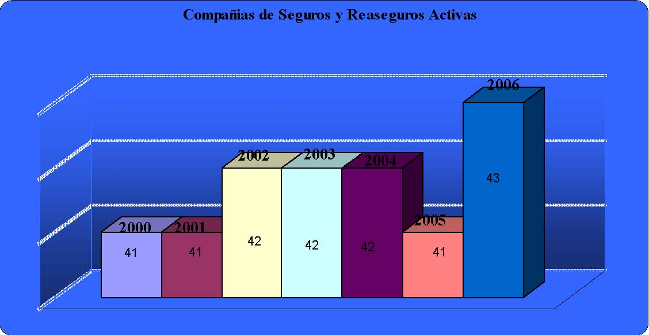
Fuente: Superintendencia de Bancos y Seguros Elaborado por los autores
Tabla 2. Número de Compañías de Seguros desde el 2000 hasta el 2006.
Año | 2000 | 2001 | 2002 | 2003 | 2004 | 2005 | 2006
Número de compañías | 41 | 41 | 42 | 42 | 42 | 41 | 43

Fuente: Superintendencia de Bancos y Seguros Elaborado por los autores
El desempeño en el mercado asegurador año 2006 corresponde a 43 compañías de seguros y 2 reaseguros, que conforman el sector asegurador ecuatoriano. Se especializan en los ramos de vida 8 compañías, en los ramos de generales exclusivamente 15 y en los ramos que laboraron simultáneamente en generales y vida 20 empresas (mixtas), a las que se adicionan 2 reaseguradoras nacionales: Compañía Reaseguradora del Ecuador y Universal Compañía de Reaseguros.
Ecuador cuenta con un mayor número de compañías de seguros con relación a los países vecinos Perú (15) y Colombia (12), considerando que la población y el mercado son superiores al nacional.
3.1.1 Evolución de las Primas y Utilidades
Aparte de que hay una relativa estabilidad en el número de compañías de seguros, se puede apreciar en la siguiente gráfica que tanto la prima neta pagada como la prima neta retenida han ido evolucionando de manera positiva; es decir, han demostrado tendencias ascendentes. Y vale recalcar que la profundización de servicios de seguros daría testimonio del dinamismo de la actividad a partir del año 2000.
Gráfico 2.Evolución de las Primas de Seguros desde el año 2000 hasta 2006.
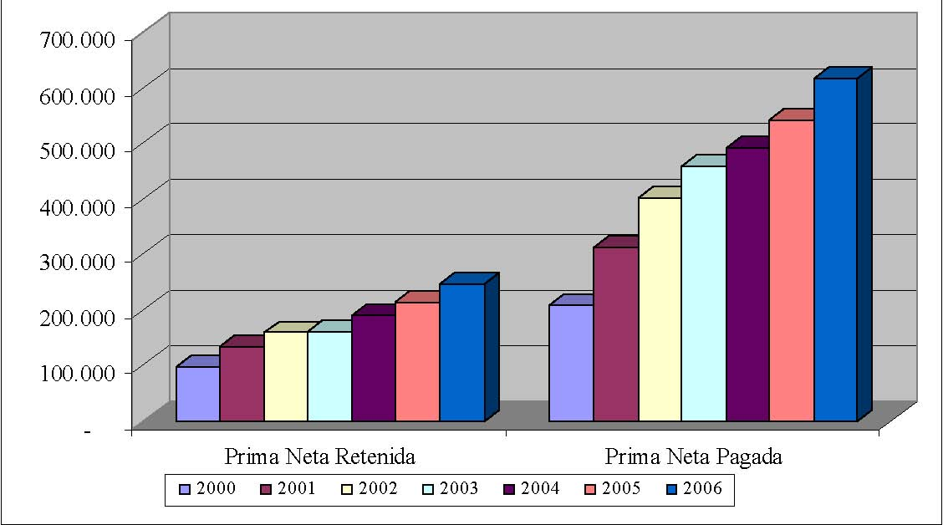
Fuente: Superintendencia de Bancos y Seguros Elaborado por los autores
Tabla 3. Prima Neta Retenida y Prima Neta Pagada
Año | 2000 | 2001 | 2002 | 2003 | 2004 | 2005 | 2006
Prima Neta Retenida | 98.743 | 133.711 | 159.135 | 159.848 | 191.605 | 214.747 | 247.050
Prima Neta Pagada | 208.895 | 313.180 | 403.088 | 458.379 | 491.456 | 542.968 | 616.485

en miles de dólares
Fuente: Superintendencia de Bancos y Seguros Elaborado por los autores
Este dinamismo es debido que a lo largo del tiempo los empresarios han visto la necesidad de asegurar sus bienes inmuebles por cualquier siniestro natural que pueda ocurrir. Y como existen grandes empresas, como Petroecuador, en la que una aseguradora no es suficiente, lo que se requiere la unión de varias compañías de seguros denominándose coaseguros, lleva a que este mercado asegurador siga creciendo con la intervención de las mismas (incluyendo las reaseguradoras)
El índice de progreso financiero en el área de servicios de seguros de Ecuador (1.71%), a pesar de ser inferior a los registros de otros países de la región (Chile 4.10%; Colombia 2.58%; México 1.99%), ha observado variaciones anuales positivas sustentadas en una mayor producción del sector, superando a países con mayor población y extensión territorial como (Perú 1.19% y Venezuela 1.51%)
Esta tendencia se ha sustentado en la producción de las aseguradoras de vida, en el ramo de vida en grupo; y de aquellas compañías que trabajan en los ramos generales y mixtos, las cuales respaldan su crecimiento en mayores ingresos por primas de seguros directos especialmente de vehículos e incendio y líneas aliadas, cuya participación es superior al resto de ramos.
También el sector se ha favorecido de la dolarización en el país ya que esta ha contribuido a disminuir el riesgo cambiario en actividades como los seguros, hecho que ha permitido a las empresas realizar una mejor planificación al mediano y largo plazo.
Debido a todo este dinamismo desde el año 2000, las empresas también se han favorecido con respecto a sus utilidades.
Desde el 2000 hasta el 2006 existe una evolución favorable en las utilidades, un crecimiento de 95.14%. Y es que este crecimiento es debido más por la participación de aquellas empresas en los ramos generales, quienes captan aproximadamente el 71.29% del mercado, cuyas estrategias de vinculación de nuevos clientes, dada por productos innovadores, uso de técnicas de marketing adecuadas, mayor cobertura de mercado y geográfica, entre otras; les ha valido para incrementar su participación en el mercado en ramos como el agropecuario, riesgos diversos, riesgos catastróficos, incendios y líneas aliadas, vehículos, entre los principales.
En la siguiente gráfica se puede observar la evolución de las utilidades desde el 2000 hasta el 2006.
Gráfico 3.Evolución de las Utilidades de las Compañías de Seguros.
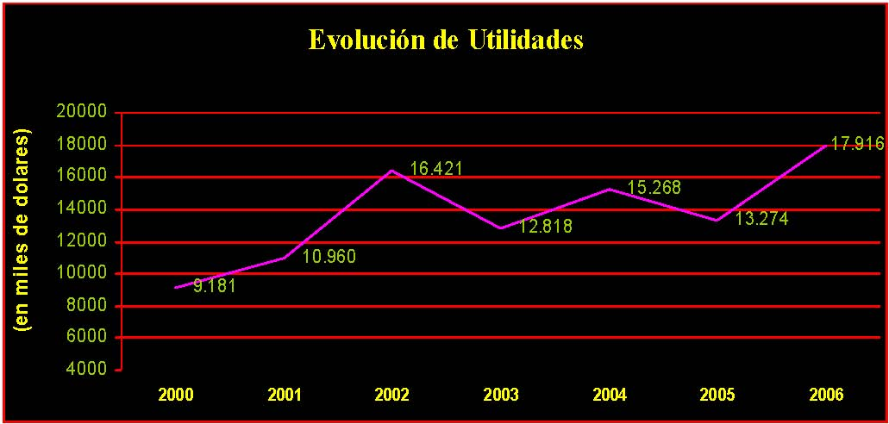
Fuente: Superintendencia de Bancos y Seguros Elaborado por los autores
Sin embargo, como muestra la gráfica, la evolución de las utilidades de las compañías de seguros de un período a otro ha tenido sus altas y bajas.
Tabla 4. Utilidades en miles de dólares y en variación porcentual.
Año | 2000 | 2001 | 2002 | 2003 | 2004 | 2005 | 2006
Utilidades | 9.181 | 10.960 | 16.421 | 12.818 | 15.268 | 13.274 | 17.916
Variación Porcentual |  | 19,38% | 49,83% | 21,94% | 19,11% | 13,06% | 34,98%

Fuente: Superintendencia de Bancos y Seguros Elaborado por los autores
Desde el 2000 hasta el 2002 ha sido ascendente la utilidad (78.86%), el cual favorece al sector asegurador. Se puede observar que, para el mismo período, la prima neta retenida y pagada creció también. Para el 2001 la suma de las dos fue de US $ 307 638 y para el 2002 fue de US $ 562 223, obteniendo un crecimiento de 82.75%. Se podría acreditar este crecimiento al hecho de que para el 2002 hubo el ingreso de una compañía, Amedex.
Para el 2003, con respecto al 2002, se puede observar una caída en las utilidades en 21.94%, resultado de que los egresos ordinarios como comisiones pagadas, primas por reaseguros no proporcionales, prima de reaseguros cedidos, liquidación y rescate, siniestros pagados, constitución de reservas; son mayores que los ingresos ordinarios tales como las primas pagadas, comisiones recibidas, recuperación y salvamentos de siniestros y liberación de reservas y entre otras. Pero, los ingresos extraordinarios son los que aumentaron las utilidades, prohibiendo de esta manera un saldo negativo. Aunque existe una caída en las utilidades, en las primas netas (tanto pagada y retenida) existe un leve crecimiento; para el 2002 es de US $ 562 223 y para el 2003 es de US $ 618 227, dando una variación porcentual de 9.96%. El número de compañías se sigue manteniendo.
Para el 2004, existe un crecimiento de 19.11% en las utilidades. Así mismo para las primas netas; para el 2003 es de US $ 618 227 y para el 2004 es de US $ 683 061, existiendo un crecimiento de 10.49%. El número de compañías no ha variado.
Aunque para el 2005 existe una nueva caída en las utilidades en un 13.06%, las primas netas crecieron; para el 2004 es de US $ 683 061 y para el 2005 es de US $ 757 715, que en crecimiento es de 10.93%. Sin embargo, las 42 compañías de seguros pasan a 41.
En el año 2006, la variación porcentual de las utilidades del año 2005 al año 2006 es de 34.98%.
3.2 Las Inversiones de las Compañías de Seguro y sus efectos en el Ecuador.
Las inversiones de las compañías de seguros son de gran importancia para la economía ecuatoriana y son una de las principales actividades económicas, debido al hecho de que el dinero captado a través de las primas es canalizado hacia el mercado financiero, ayudando al desarrollo económico, y además están produciendo ese dinero para la obtención de ganancia y poder hacer frente a cualquier siniestralidad. Estas inversiones son exigidas por la ley.
Según el Art. 23, las compañías de seguros y de reaseguros deben invertir sus reservas técnicas, capital pagado y reserva legal en moneda nacional, extranjera o en unidades de valor constante, procurando la más alta seguridad, rentabilidad y liquidez, en los rubros y porcentajes siguientes:
a) Hasta un 50% en valores emitidos o garantizados por la Tesorería General del Estado y los emitidos por el Banco Central del Ecuador.
b) Hasta un 40% en títulos valores representativos de captaciones que realizan los bancos e instituciones financieras, incluidas las obligaciones emitidas por éstas, que estén registradas en el mercado de valores, y que cuenten con calificación de riesgo;
c) Hasta un 40% en cédulas hipotecarias emitidas por el Banco e Instituciones Financieras.
d) Hasta el 30 % en obligaciones emitidas por entidades privadas sujetas al control de la Superintendencia de Compañías que estén registradas en el mercado de valores, y que cuenten con calificación de riesgo;
e) Hasta un 50% en empresas o instituciones sujetas al control de la Superintendencia de Bancos y Seguros;
f) Hasta un 10% en cuotas de Fondos de Inversión autorizados de conformidad con la Ley de Mercado de Valores;
g) Hasta un 10% en valores emitidos y garantizados por estados y bancos centrales extranjeros, depósitos y valores de bancos extranjeros de primer orden, valores representativos de deuda emitidos o garantizados por instituciones financieras, y sociedades extranjeras, y acciones de sociedades extranjeras, los valores mencionados en los casos que correspondan deberán cotizarse en los mercados internacionales y contar con requisitos de calificación de riesgo a cargo de calificadores reconocidos internacionalmente. La Superintendencia de Banco y Seguros deberá normar sobre características, procedimientos y consultar sobre estos a la Junta Monetaria, quien además establecerá anualmente el porcentaje máximo a invertir, dentro del limite establecido por esta ley;
h) Hasta un 30% en bienes raíces situados en el territorio nacional previa autorización del Superintendente de Bancos y Seguros;
i) Hasta un 20 % en valores emitidos por entidades públicas que estén registradas en el mercado de valores y que cuenten con calificación de riesgo;
j) Hasta los respectivos valores de rescate, en préstamos a los asegurados con garantía de sus pólizas de vida; y,
k) Hasta un 25% en acciones de sociedades anónimas previa autorización de la Superintendencia de Bancos y Seguros.
Cualquier excedente de inversión de las reservas técnicas, según el Art. 24, podrán ser invertidas por las empresas aseguradoras en valores, acciones de empresa, instrumentos bancarios, depósitos a plazo en cualquier moneda y, en general, en cualquier inversión que sea rentable.
Se realizó la siguiente gráfica para mayor apreciación de las inversiones en el sistema de seguros. Y se puede observar que desde el año 2000 hasta el 2006 las inversiones han aumentado.
Gráfico 4.Inversiones del Sistema de Seguros.
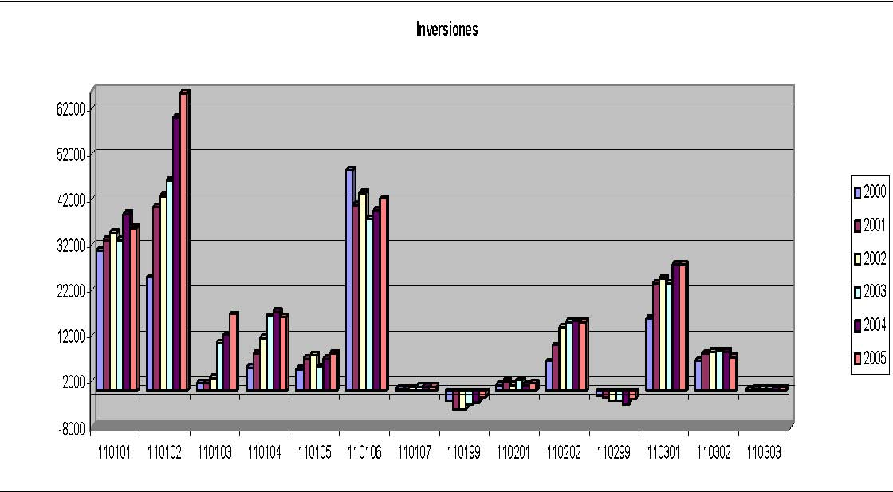
Fuente: Superintendencia de Bancos y Seguros Elaborado por los autores
Las inversiones financieras son las que mayor participación tienen en una compañía de seguros y las cuales cada año han aumentado más que las demás inversiones.
Tabla 5. Cuentas de las inversiones del Sistema de Seguros.
CUENTA | DESCRIPCION |  | BALANCE CONSOLIDADO (VIDA + GENERALES)
CUENTA |  | dic00 |  | dic01 | dic02 | dic03 | dic04 | dic05 | dic06
 | En miles de dólares
1 | ACTIVO
11 | INVERSIONES | 144.490 |  | 170.923 | 187.873 | 196.281 | 225.347 | 236.247 | 269.523
1101 | FINANCIERAS | 114.475 |  | 128.017 | 140.440 | 147.653 | 174.474 | 184.708 | 213.177
110101 | Títulos de Deuda Emitidos y Garantizados por el Estado y Banco Central | 31.019 |  | 33.205 | 34.875 | 33.291 | 39.095 | 36.067 | 35.925
110102 | Títulos Emitidos por el Sistema Financiero | 24.941 |  | 40.518 | 42.965 | 46.410 | 60.277 | 65.513 | 69.443
110103 | Títulos Emitidos por Compañías Anónimas | 1.817 |  | 1.675 | 2.872 | 10.595 | 12.276 | 16.865 | 24.943
110104 | Acciones | 5.264 |  | 8.305 | 11.670 | 16.504 | 17.516 | 16.194 | 21.060
110105 | Cuotas de Fondos de Inversión y Otros Fondos | 4.706 |  | 7.238 | 7.888 | 5.328 | 7.186 | 8.169 | 7.461
110106 | Inversiones en el Extranjero | 48.561 |  | 40.803 | 43.613 | 37.767 | 39.705 | 42.250 | 54.755
110107 | Préstamos sobre Pólizas de Vida | 454 |  | 545 | 759 | 860 | 958 | 1.054 | 1.218
110199 | Provisión Fluctuación de Valores (Crédito) | 2.286 |  | 4.271 | 4.201 | 3.104 | 2.540 | 1.406 | 1.629
1102 | CAJA y BANCOS | 6.876 |  | 10.667 | 13.357 | 15.547 | 13.729 | 15.307 | 16.649
110201 | Caja | 1.358 |  | 2.060 | 1.341 | 2.309 | 1.192 | 1.836 | 2.661
110202 | Bancos | 6.528 |  | 9.984 | 14.158 | 15.262 | 15.330 | 15.259 | 17.527
110299 | Sobregiros (Crédito) | 1.010 |  | 1.377 | 2.141 | 2.024 | 2.794 | 1.788 | 3.539
1103 | ACTIVOS FIJOS | 23.139 |  | 32.239 | 34.075 | 33.082 | 37.144 | 36.232 | 39.697
110301 | Bienes Raíces | 16.062 |  | 23.713 | 24.731 | 23.610 | 27.838 | 27.893 | 30.759
110302 | Muebles Equipos y Vehículos | 6.793 |  | 8.128 | 8.642 | 8.842 | 8.564 | 7.613 | 8.114
110303 | Activos No Depreciables | 285 |  | 398 | 702 | 630 | 742 | 726 | 824

Fuente: Superintendencia de Bancos y Seguros Elaborado por los autores
Como se mencionó anteriormente, las inversiones de las compañías de seguros son importantes para el desarrollo económico. Para lo cual, estas realizan inversiones financieras e invierten en activos fijos.
En enero de 2000 las inversiones (financieras, caja y bancos, y activos fijos) sumaron US $ 144 490 y para diciembre de 2006 sumaron US $ 269 523, lo que se traduce a un crecimiento de 86.53%. Lo que muestra el crecimiento en la producción de primas.
La cuenta de mayor participación es de las inversiones financieras ya que en forma mayoritaria el sector invierte en bonos, títulos emitidos por el sistema financiero, inversiones en el extranjero en inversiones de rentas variables. Lo cual diversifican en el mercado financiero.
Luego se tiene los Activos Fijos. Esta es una cuenta de mucha importancia porque a parte de considerar edificios, maquinarias, terrenos, a las Compañías de Seguros les interesan en invertir en sucursales, ya que tratan de obtener mayor cobertura en varios puntos del país, permitiendo de esta forma expandir la oferta de servicios de seguros nacionales, dando como resultado una mayor cobertura de mercado.
Por último se tiene la cuenta de Cajas y Bancos, que refleja una parte del dinero disponible y depositado en los Bancos. Es aquel dinero que puede ser utilizado inmediatamente para cubrir algún siniestro ocurrido, e invertir en compra de tecnología.
Ahora para el análisis de la importancia de las compañías de seguros en el Ecuador, se elije la cuenta de inversiones financieras, debido a que el dinero captado por estas entidades se dirige al mercado financiero, donde se negocian los activos financieros.
Para esto se realiza la siguiente gráfica para que se pueda observar cual de las inversiones financieras tienen mayor auge y tiene mayor participación en el mercado financiera para su reactivación y desarrollo económico.
En la tabla 5 muestra las diferentes cuentas que tiene la inversión financiera con sus respectivos valores que, según la ley, las compañías han realizado.
Gráfico 5.Evolución de las Inversiones Financieras.
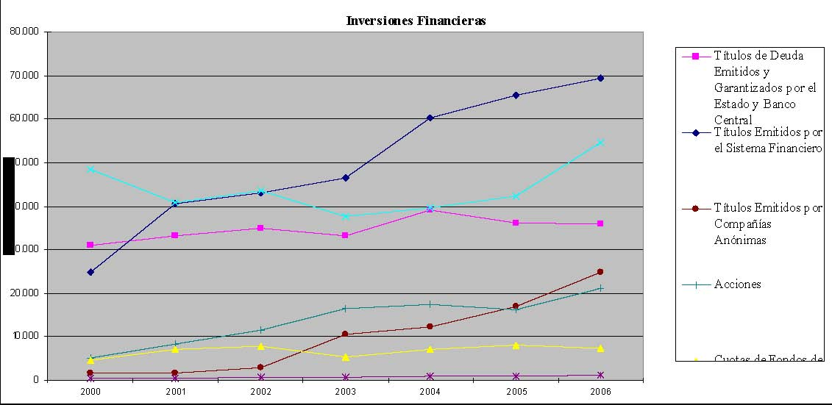
Fuente: Superintendencia de Bancos y Seguros Elaborado por los autores
Debido a que el dinero es de los asegurados, ya que las primas son pagadas por anticipado, estas entidades deben administrarlo de forma eficiente. Para lo cual son reguladas por la Superintendencia de Bancos y demás, para que sean invertidas de acuerdo al porcentaje designado en cada cuenta.
Tabla 6. Composición del portafolio de inversiones en miles de dólares.
Año | 2000 | 2001 | 2002 | 2003 | 2004 | 2005 | 2006
Títulos de Deuda Emitidos y Garantizados por el Estado y Banco Central | 31.019 | 33.205 | 34.875 | 33.291 | 39.095 | 36.067 | 35.925
Títulos Emitidos por el Sistema Financiero | 24.941 | 40.518 | 42.965 | 46.410 | 60.277 | 65.513 | 69.443
Títulos Emitidos por Compañías Anónimas | 1.817 | 1.675 | 2.872 | 10.595 | 12.276 | 16.865 | 24.943
Acciones | 5.264 | 8.305 | 11.670 | 16.504 | 17.516 | 16.194 | 21.060
Cuotas de Fondos de Inversión y Otros Fondos | 4.706 | 7.238 | 7.888 | 5.328 | 7.186 | 8.169 | 7.461
Inversiones en el Extranjero | 48.561 | 40.803 | 43.613 | 37.767 | 39.705 | 42.250 | 54.755
Préstamos sobre Pólizas de Vida | 454 | 545 | 759 | 860 | 958 | 1.054 | 1.218
Total Inversiones Financiera | 118.761 | 134.289 | 146.643 | 152.760 | 179.018 | 188.119 | 216.812

Fuente: Superintendencia de Bancos y Seguros Elaborado por los autores
La composición del portafolio de inversiones de las compañías de seguros en porcentaje es el siguiente:
Tabla 7. Composición del portafolio de inversiones en porcentajes
Año | 2000 | 2001 | 2002 | 2003 | 2004 | 2005 | 2006
Títulos de Deuda Emitidos y Garantizados por el Estado y Banco Central | 27,10% | 25,94% | 24,83% | 22,55% | 22,41% | 19,53% | 16,85%
Títulos Emitidos por el Sistema Financiero | 21,79% | 31,65% | 30,59% | 31,43% | 34,55% | 35,47% | 32,58%
Títulos Emitidos por Compañías Anónimas | 1,59% | 1,31% | 2,05% | 7,18% | 7,04% | 9,13% | 11,70%
Acciones | 4,60% | 6,49% | 8,31% | 11,18% | 10,04% | 8,77% | 9,88%
Cuotas de Fondos de Inversión y Otros Fondos | 4,11% | 5,65% | 5,62% | 3,61% | 4,12% | 4,42% | 3,50%
Inversiones en el Extranjero | 42,42% | 31,87% | 31,05% | 25,58% | 22,76% | 22,87% | 25,69%
Préstamos sobre Pólizas de Vida | 0,40% | 0,43% | 0,54% | 0,58% | 0,55% | 0,57% | 0,57%
Total Inversiones Financiera | 100% | 100% | 100% | 100% | 100% | 100% | 100%

Fuente: Superintendencia de Bancos y Seguros
Elaborado por los autores
Se puede observar, a partir del año 2000, que las compañías de seguros comenzaron a invertir más en títulos emitidos por el sistema financiero, y es que tanto las empresas como hogares demandan dinero para realizar sus propios proyectos e inversiones. De esta forma se canaliza los recursos financieros a estos sectores de la economía.
Así mismo se espera que para que la tendencia de la inversión en títulos emitidos por el sistema financiero crezca en los siguientes años, esto es porque tanto el mercado accionario como el de renta fija están creciendo.
Según la Bolsa de Valores de Guayaquil, la compra de acciones es una decisión rentable para los inversionistas. Por ejemplo: los inversionistas que compraron títulos de Banco de Guayaquil, en agosto de 2005, tomaron una decisión muy acertada. En esa fecha, pagaron 1.95 dólares por cada título y un año después, en agosto de 2006, su precio subió a 3 dólares. Una ganancia del 53% por cada valor bursátil adquirido. Así mismo, los que adquirieron acciones de Holcim hace poco más de un año, y decidieron venderlas en agosto del año 2006, ganaron 11 dólares por título.
Además, la titularización que es un nicho de mercado, está siendo atendida de manera importante y que es también rentable. Ya que a través de este mecanismo, los Bancos ponen sus carteras en manos de una administradora de fondos, quien emite obligaciones y las mismas que son respaldadas por la cartera, obtienen valores y los cuales son dadas a los Bancos para que realicen nuevos préstamos a los microempresarios.
Por el otro lado, las inversiones locales ganan hasta 10% por la compra de obligaciones. Por ejemplo: las obligaciones que sacó al mercado Agrícola Industrial Agrotropical fueron las que más ganancia pagan en el segmento de renta fija (papeles comerciales, avales, pagarés, entre otros) con una rentabilidad promedio del 10% por esos títulos, de acuerdo con las estadísticas de la Bolsa de Valores de Guayaquil. Seguidas por Ales con 8.36%; Cybercell con 8.22% y Plásticas del Litoral con 8.20%. Aunque los especialistas aseguran que la rentabilidad de los valores bursátiles va de acuerdo con el perfil de riesgo que tengan las inversiones, agregan que todas las empresas que han sido autorizadas para invertir emiten papeles seguros; es decir, cuentan con un riesgo mínimo.
El resultado de todo esto es que, son manifestaciones de que el mercado accionario (con participación del 1.59%) y el segmento de renta fija (con participación del 98.41%) están reanimándose y, de que es rentable y seguro invertir en esos títulos.
Al saber que estos mercados están reavivándose entonces las Compañías de Seguros tendrán ganancia por la posesión de aquellos títulos, pero lo mejor es que existirá beneficio económico para el Ecuador.
En resumen, las Compañías de Seguros deben preocuparse más por invertir los fondos captados en el sector privado financiero y en el sector privado no financiero. Para que de esta forma, pueda existir una producción y mejora en la economía: generando fuentes empleo y poniendo en marcha los proyectos de aquellas empresas privadas que emiten títulos. Y por otra parte, la realización de nuevos negocios medianos y pequeños, que al final, son los que más movimiento están dando al sector productivo.
Luego tenemos que las compañías de seguros invierten en el extranjero, lo que resulta rentable; sin embargo comenzaron a descender a partir del año 2001. Lo que puede ser producto del aumento en inversiones en el sistema financiero.
Esta tendencia de invertir en el sistema financiero o en el extranjero antes que en títulos emitidos por el Estado ecuatoriano refleja cierta sensación de desconfianza del sector ya que en años pasados a raíz de la crisis económica del año 2000 una de las medidas adoptadas del gobierno fue reprogramar los pagos de los título de deuda del estado por lo cual tuvieron que realizar grandes provisiones por estas inversiones.
3.3 Participación Anual de las Inversiones en el PIB
Se tomó en cuenta las inversiones para saber como aporta en el PIB. Hacer una comparación entre los dos ítems y observar si estas inversiones, realizadas por las compañías de seguros, contribuyen al desarrollo de la economía. Esto es, si las inversiones que realizan favorecen, aunque de manera indirecta, al mercado financiero.
Se ha hecho una gráfica para que muestre el porcentaje de la participación de las inversiones al PIB desde el año 2000 hasta el 2006.
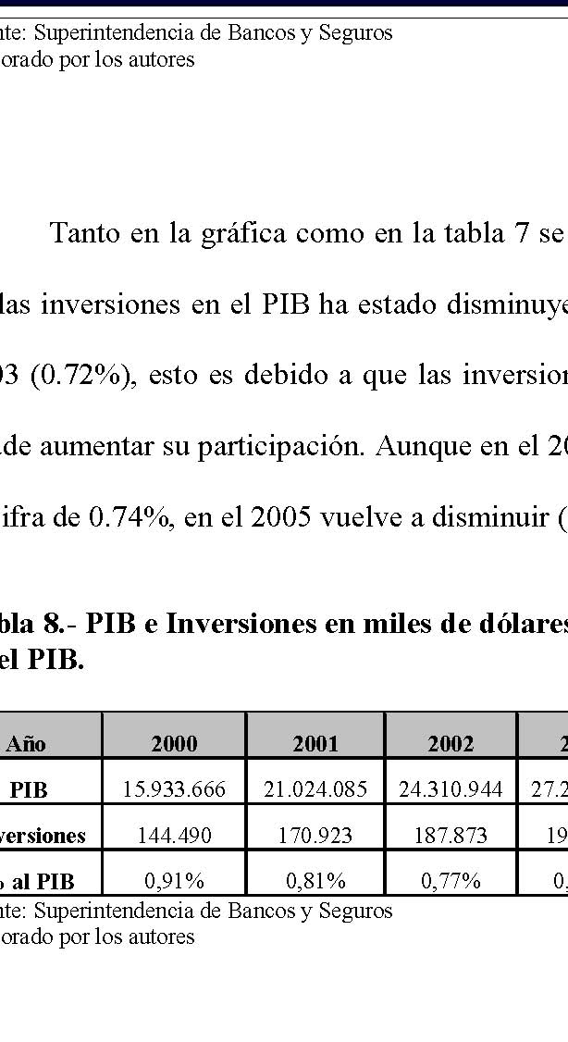
Tanto en la gráfica como en la tabla 7 se puede observar que la participación de las inversiones en el PIB ha estado disminuyendo desde el 2000 (0.91%) hasta el 2003 (0.72%), esto es debido a que las inversiones no han crecido de tal forma que ayude aumentar su participación. Aunque en el 2004 hay un aumento, colocándose en la cifra de 0.74%, en el 2005 vuelve a disminuir (0.71%)
Tabla 8.PIB e Inversiones en miles de dólares y participación de las inversiones en el PIB.
Año PIB | 2000 15.933.666 | 2001 21.024.085 | 2002 24.310.944 | 2003 27.200.959 | 2004 30.281.504 | 2005 33.062.171 | 2006 40.892.080
Inversiones | 144.490 | 170.923 | 187.873 | 196.281 | 225.347 | 236.247 | 269.523
% al PIB | 0,91% | 0,81% | 0,77% | 0,72% | 0,74% | 0,71% | 0,66%

Fuente: Superintendencia de Bancos y Seguros Elaborado por los autores
Para mayor apreciación se realizó la gráfica de la serie de las inversiones de sus participaciones al PIB, el cual muestra claramente que a medida que aumenta el PIB, la participación de las inversiones al PIB disminuye.
Gráfico 7.Serie de las Inversiones con respecto al PIB
serie de las inversiones
45000000
1,00%
40000000
0,90% 0,80% 35000000
0,70%
30000000
PIB (miles de dólares)
INVERSIONES (%

PIB
0,60%
25000000
%
0,50%
20000000
0,40%
15000000
0,30%
10000000
0,20%
5000000
0,10%
0
0,00%
1234567
Fuente: Superintendencia de Bancos y Seguros Elaborado por los autores
Se muestra en la siguiente tabla la variación de las inversiones desde el 2001 al 2006, que en promedio disminuyó. Tabla 9. Variación porcentual de las inversiones desde el 2001 al 2006
Año | 2000 | 2001 | 2002 | 2003 | 2004 | 2005 | 2006
Inversiones |  | 18,29% | 9.92% | 4.48% | 14.81% | 4.84% | 14,09%

Fuente: Superintendencia de Bancos y Seguros Elaborado por los autores
Ahora se considerará si la captación de la prima neta pagada tiene influencia en las variaciones de las inversiones. Aparte se hará un análisis de esta prima con el PIB, para saber como es su comportamiento y participación.
El sector asegurador también es importante por la contribución de su negocio a la producción nacional, así tenemos que la participación de la prima neta pagada en relación al Producto Interno Bruto en el año del 2006 fue del 1,51%, en la siguiente tabla podemos observar la tendencia que ha tenido esta participación en los últimos años:
Tabla 10. Participación de la prima neta pagada con respecto al PIB
Año | 2000 | 2001 | 2002 | 2003 | 2004 | 2005 | 2006
PIB | 15.933.666 | 21.024.085 | 24.310.944 | 27.200.959 | 30.281.504 | 33.062.171 | 40.892.080
Prima Neta Pagada | 208.895 | 313.180 | 403.088 | 458.379 | 491.456 | 542.968 | 616.485
% al PIB | 1.31% | 1.49% | 1.66% | 1.69% | 1.62% | 1.64% | 1,51%

Fuente: Superintendencia de Bancos y Seguros Elaborado por los autores
La productividad del sistema de seguros medida como producto de relacionar la prima neta pagada frente al PIB presenta que desde el 2000 hasta el 2006 existen leves crecimientos. Aunque la participación es pequeña se puede apreciar que en cada año va en aumento, desde 1.31% en el 2000 hasta 1.69% en el 2003; no obstante cae en el 2004, obteniendo 1.62%. Aunque para el año 2005 crece, en el año 2006 vuelve a la baja.
Se presenta el siguiente gráfico de la participación de la prima neta pagada con respecto al PIB para observar como ambos ítems han evolucionando a lo largo de los últimos años.
Gráfico 8.Serie de la Prima Neta Pagada con respecto al PIB
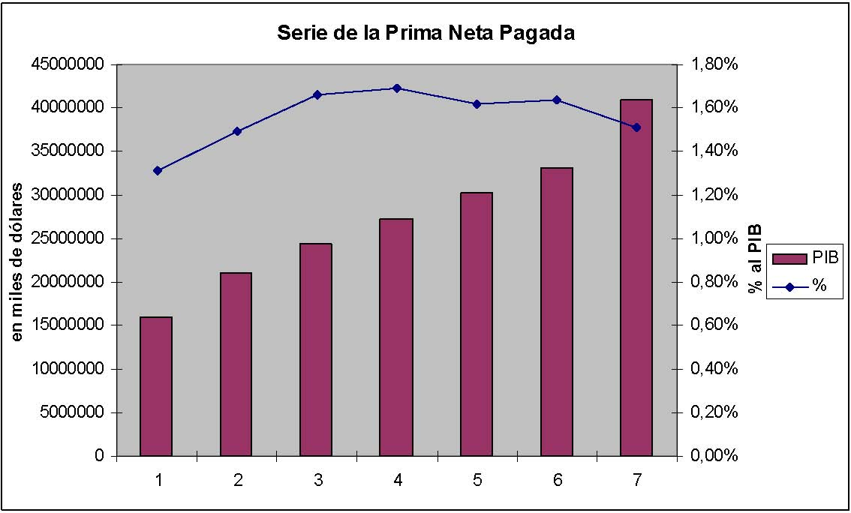
Fuente: Superintendencia de Bancos y Seguros Elaborado por los autores
Tanto la prima neta pagada como el Producto Interno Bruto (PIB) han evolucionado de manera ascendente. Se podría mencionar que existen entre ambos ítems una relación directa, porque ha medida que el PIB ha ido en aumento, la prima neta pagada también ha aumentado.
En la siguiente tabla se muestra la tasa de crecimiento de la prima neta pagada, en la cual se observa una disminución desde el 2001 con 49.92% hasta el 2004 con 7.22%, pero en el 2005 hay un crecimiento, 10.48%.
Tabla 11. Tasa de Crecimiento de la Prima Neta Pagada.
Año | 2000 | 2001 | 2002 | 2003 | 2004 | 2005 | 2006
Prima neta pagada |  | 49.92% | 28.71% | 13.72% | 7.22% | 10.48% | 13,54%

Fuente: Superintendencia de Bancos y Seguros Elaborado por los autores
Otro punto a considerar, es que si existe fuga de capital. Para esto se ha considerado la prima cedida para observar si esto está afectando a la evolución de las inversiones desde el año 2000 hasta el 2006.
En el Ecuador, las compañías de seguros para poder hacer frente a los siniestros que puedan ocurrir en otras compañías, por ejemplo PETROECUADOR, deberán unirse muchas de ellas para poder asegurar. No obstante, la falta de capital de estas aseguradoras no es lo suficiente como para indemnizar un siniestro de gran magnitud, por lo que estas contratan a compañías de seguros del exterior, las llamadas reaseguradoras.
Como las reaseguradoras se pueden hacer cargo de un evento desfavorable de una gran compañía, ya que cuentan con el capital suficiente, éstas reciben una prima por el servicio brindado, denominada prima cedida. El valor de esa prima, aparte de ser elevado, es el dinero que deja de percibir las compañías de seguros por asumir el negocio. Se podría mencionar que por ese lado existe fuga de capital.
3.3.1 Cesión de primas hacia el exterior
En ocasiones, las compañías de seguros nacionales solo sirven de intermediarios para las reaseguradoras. La comparación de la prima neta pagada con la prima cedida al exterior se la realiza para conocer cuanto, en porcentaje, se cede al exterior. Se la presenta en la siguiente tabla:
Tabla 12.Comparación de la Prima Neta Pagada con la Prima Cedida al Exterior.
Descripción | 2000 | 2001 | 2002 | 2003 | 2004 | 2005 | 2006
Prima Cedida al Exterior | 89.140.701 | 167.166.853 | 231.155.186 | 266.598.467 | 277.224.916 | 303.456.664 | 337.521.225
Prima Neta Pagada | 208.895.169 | 313.179.799 | 403.088.083 | 458.378.775 | 491.455.750 | 542.968.122 | 616.485.284
Lo que se cede al exterior % | 42,67% | 53,38% | 57,35% | 58,16% | 56,41% | 55,89% | 54,75%

Fuente: Superintendencia de Bancos y Seguros Elaborado por los autores
Para el año 2000, lo que se ha cedido al exterior es un 42.67%. En el año 2001 es de 53.38%. En el 2002, aumenta a 57.35%; de igual manera para el 2003 llegando a 58.16%. Aunque en el 2004 disminuye y para el 2005 también, 56.41% y 55.89%
respectivamente; desde el 2000 hasta el 2005 ha sido un incremento. Para el 2006 hubo un descenso.
Como se indicó anteriormente, una parte de la prima neta pagada es cedida al exterior, la cual es más de un 50%. Lo que indica que existe fuga de capital, porque es dinero que se deja de percibir para la realización de inversiones en el mercado financiero.
Como se observó en las tablas anteriores sobre las primas de reaseguros cedidos en el país y al exterior desde el año 2000 hasta el 2006, las compañías de seguros no han podido captar suficiente dinero que serviría para la realización de inversiones en el mercado financiero ecuatoriano, ayudando por ende a la reactivación de este mercado; es decir, por este lado existe fuga de capital, porque la cantidad de dinero total percibido por concepto de primas cedidas, la mayor proporción va al exterior, afectando a las inversiones.
3.4 Evolución de la Prima Per cápita
La prima per cápita no es más que la razón entre la prima neta pagada y la población. En la siguiente tabla se presenta la prima neta pagada per cápita, el cual se observa aumento desde el 2001 al 2005:
Tabla 13. Primaje en relación con la población en miles de dólares.
PRMAJE EN RELACION CON LA POBLACIÓN
(cifras en miles de dólares y en miles de habitantes)
Año 2001 | Prima Neta Pagada 313.180 | Población 12156,61 | Prima Per cápita 25,76
2002 | 403.088 | 12661,00 | 31,84
2003 | 458.379 | 12843,00 | 35,69
2004 | 491.456 | 13027,00 | 37,73
2005 | 542.968 | 13215,00 | 41,09

Fuente: Superintendencia de Bancos y Seguros Elaborado por los autores
En el 2001 la prima per cápita, las que están en miles de dólares, es de $ 25,76; para el año 2002 aumenta a $ 31,84, así mismo para el 2003 aumenta a $ 35,69. En el año 2004 el aumento no es tanto, se coloca en $ 37,73 y finalmente para el año 2005 aumenta a $ 41,09.
En el gráfico se podrá observar de mejor manera la evolución de la prima per cápita desde el 2001 al 2005:
Gráfico 9.Evolución de la Prima Neta Pagada Per cápita.
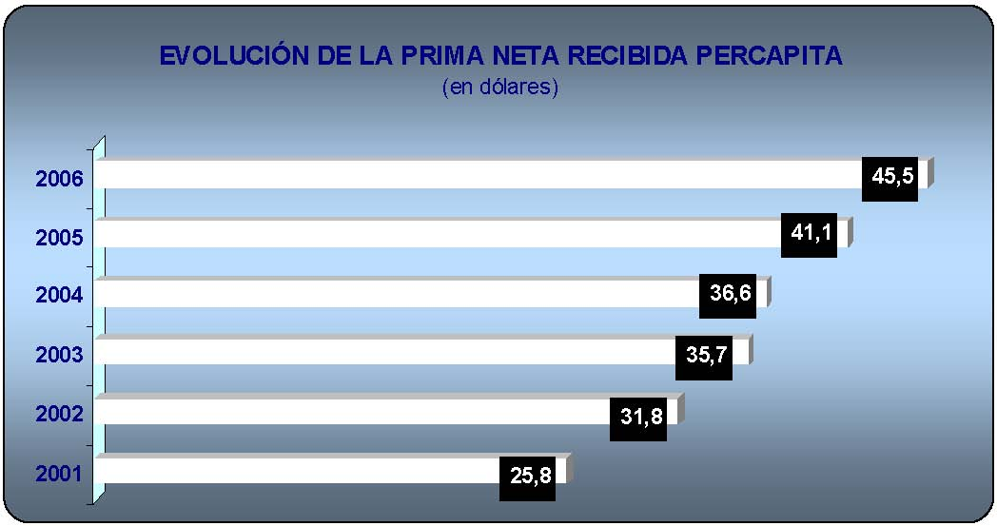
Fuente: Superintendencia de Bancos y Seguros
Elaborado por los autores
3.5 Análisis del Seguro de Vida
A largo plazo el seguro de vida se lo considera como un instrumento canalizador de ahorro, porque las compañías de seguros captan el dinero (prima) pagado por el asegurado, como de igual forma los bancos captan dinero de sus ahorristas. Y que al vencimiento del contrato, la misma se compromete al pago de la cantidad estipulada en el contrato.
3.5.1 Clasificación de Seguros de Vida
El sistema de los seguros de vida depende del ramo que tenga:
- � Seguro de Vida Individual
- � Vida en grupo

En este tipo de seguros se garantiza el pago de un capital o de una renta al beneficiario sólo si éste vive en una fecha o edad determinada.
Las formas para hacer un seguro para caso de vida son las siguientes:
�De Capital Diferido
La compañía de seguros se compromete a la entrega del capital asegurado cuando termine el plazo convenido como duración del contrato si el asegurado vive en esa fecha. Puede ser:
a) Sin reembolso: si el asegurado fallece antes de finalizar el seguro, las primas satisfechas quedan en poder del asegurador. b) Con reembolso: las primas son devueltas si el asegurado fallece antes de finalizar el seguro.
�De Renta Vitalicia Inmediata
La compañía de seguros, a cambio de una prima única, garantiza el pago inmediato de una renta a una o varias personas hasta la muerte del asegurado, en cuyo caso cesa el pago. Puede ser:
a) Constante: de la misma cuantía cada vencimiento.
b) Variable: crece o decrece con el paso del tiempo.
�De Renta Diferida
La compañía de seguros se compromete, al finalizar el tiempo estipulado, a pagar al asegurado, mientras viva, una renta constante y periódica. Puede ser:
a) Sin reembolso de primas: si el asegurado fallece antes de empezar a cobrar la renta, el asegurador retiene las primas satisfechas. b) Con reembolso de primas: la compañía de seguros las devuelve a los beneficiarios.
�De Capitalización
El contratante o asegurado se obliga al pago periódico de una prima y la compañía de seguros se compromete a la satisfacción de un capital al vencimiento del contrato. Es una modalidad de ahorro del seguro de vida.
La primera y tercera de las anteriores modalidades dan lugar al seguro de jubilación, que consiste en el pago de un capital o renta, diferidos en su abono hasta que el asegurado alcance una edad de jubilación predeterminada. Si se tratase de un seguro de capital diferido, existe la opción de trasformar éste en una renta vitalicia a partir del momento de la jubilación. Generalmente se contrata con prima anual creciente, acorde con las posibilidades económicas del asegurado.
En estrecha relación con el seguro de jubilación se encuentran los planes de pensiones. Un plan de pensiones es una institución de previsión voluntaria por la que las personas que lo constituyen tienen derecho, en las condiciones preestablecidas, a percibir rentas o capitales por jubilación, supervivencia, viudedad, orfandad o invalidez, a cambio de las contribuciones que se aporten a tales efectos.
�Seguros para Accidentes Personales
Recuerde que en este tipo de seguros se garantiza el pago de un capital convenido si fallece el asegurado. Existen diferentes modalidades, que se estudiará a continuación y que dependen de sí, el seguro lo hemos contratado con una duración determinada o por toda la vida y también de sí la prestación asegurada es un capital o una renta.
3.5.2 Análisis de Seguro de vida como Ahorro
El mercado asegurador en los últimos años ha obtenido una evolución positiva en el Ecuador, dado que ha ampliado la gama de productos ofrecido en el país generando este crecimiento en el sector, este incremento se ha visto concentrado en los seguros generales, dejando así con proporciones pequeñas a los seguros de vida.
Tabla 14. Participación de Primas Netas Pagadas por sector
 |  | Primas Netas Pagadas
Año | 2000 | 2001 | 2002 | 2003 |  | 2004 |  | 2005 | 2006
Vida | 10.93% | 11.57% | 12.60% | 14.60% |  | 15.85% |  | 15.17% | 16.17%
General | 89.07% | 88.43% | 87.40% | 85.40% |  | 84.15% |  | 84.83% | 83.83%

Fuente: Superintendencia de Bancos y Seguros Elaborado por los autores
La concentración de este mercado en los seguros generales han sido en promedio en un 86% y los seguros de vida solo ha llegado a un 15% su mayor participación, aunque este nivel de participación es muy reducido, los seguros de vida han mantenido un crecimiento continuo tras cada año y se espera que esto siga en mayores proporciones.
Tabla 15. Evolución de las Cuentas del Seguro de Vida
 |  | Cuentas de Seguro de Vida
 |  | miles de dólares
Año |  |  | 2001 | 2002 | 2003 | 2004 |  | 2005 |  | 2006
Vida Individual |  |  | 4,227 | 4,464 | 6,158 | 7,594 |  | 9,413 |  | 15.515
Reservas Seguros Vida con Cta. Única Inversión |  |  | 2,075 | 2,381 | 2,808 | 3,096 |  | 3,466 |  | 3.538
Total de Seguro de Vida |  |  | 6,302 | 6,845 | 8,966 | 10,69 |  | 12,879 |  | 19,053

Fuente: Superintendencia de Bancos y Seguros
Elaborado por los autores
El crecimiento del seguro de vida lo medimos a través de las cuentas de vida individual y las reservas de seguros de vida con cuenta única de inversión, como se observa este tipo de seguro ha ido teniendo aumento paulatinamente en el transcurso de 2001 – 2006, estas cuentas en el ultimo año crecieron en un 47.94% con respecto al año anterior, pero aun así el seguro de vida sigue teniendo una participación muy baja en el mercado asegurador ecuatoriano, mientras que otros países este tipo de seguro son uno de los principales ingresos para las compañías.
Los beneficios que poseen los seguros de vida son que a largo plazo para el beneficiario termina siendo un ahorro, cosa que los seguros generales no poseen.
Los recursos captados por las compañías de seguros pueden medirse a través del volumen de primas recaudadas, sin embargo, esto no puede mostrarnos el ahorro asegurador, ya que desde el punto de vista económico este ahorro está determinado por las provisiones o reservas que aparecen en el pasivo del balance de las aseguradoras. Para el seguro de vida esta es las cuentas de reserva.
Este tipo de reservas representan para los hogares el ahorro que ellos van a tener en un momento determinado (de acuerdo al tiempo establecido en la póliza), por tal motivo que los seguros de vida son llamados instrumento canalizador de ahorro. A diferencia de otros instrumentos financieros de ahorro los seguros de vida gozan de ciertas características financiera: la duración y la estabilidad del ahorro, ya que permite que la inversión realizada con los patrimonios (de los asegurados) sea estable a largo plazo.
El nivel de ahorro de cada póliza depende exclusivamente del asegurado ya que este es quien elige que tipo de seguro desea obtener y el monto que obtendrá en el momento que ocurra el suceso escrito en la póliza.
3.6 Análisis de los Seguros del Ecuador con otros países
Para observar de mejor manera la posición del mercado asegurador del Ecuador, sería de comparar este mercado con los mercados de otros países. Para que de esta forma se pueda tener un panorama más amplio de las compañías de seguros.
3.6.1 Comparación de Prima del Ecuador con otros países
Como se puede apreciar en la tabla de prima directa, Argentina en el año 2000 es el país que más captaciones de prima directa tiene, US$ 6450.43 millones, esto a pesar de la fuerte recesión económica iniciada en el último trimestre de 1998 y que ha marcado la marcha del país a lo largo del año 2001. Chile es el segundo en captaciones de la prima directa en el año 2000 con US$ 2852 millones, aunque es un mercado asegurador altamente competitivo, de igual manera se ha visto perjudicado por la recesión económica que ha afectado al país. Tercer lugar está Ecuador con US$
208.9 millones, le sigue El Salvador con US$ 192.63 millones y en último lugar Bolivia con US$ 80.01 millones, con respecto al año 2000.
La captación de primas en el mercado asegurador argentino se ve disminuida después del año 2001, US$ 6855.4 millones en ese mismo año, hasta el año 2004, US$ 3526.13 millones, luego para el año 2005 existe crecimiento colocándose en US$ 4198.58 millones. El mercado asegurador chileno ha experimentado crecimiento desde el 2003 con US$ 2944 millones hasta colocarse para el año 2005 con US$ 4151 millones; a pesar de esto la captación de primas en Argentina es mayor que Chile para ese año. Bolivia tuvo crecimiento desde el 2000 hasta el 2005, US$ 80.01 millones y US$ 154.3 millones respectivamente. El Salvador también existió crecimiento desde el 2000 con US$ 192.63 millones hasta el 2005 con US$ 349.9 millones. De igual manera la captación de prima directa en Ecuador hubo crecimiento favorable, desde el 2000 con US$ 208.9 millones hasta el 2005 con US$ 542.97 millones.
Tabla 16. Primas Directa de algunos países
 |  |  | Prima Directa
 | 2000 | 2001 | 2002 |  | 2003 | 2004 | 2005
Ecuador | 208.90 | 313.18 | 403.09 |  | 458.38 | 491.46 | 542.97
Chile | 2852 | 2809 | 2686 |  | 2944 | 3698 | 4151
Argentina | 6450,43 | 6855,4 | 3343,89 |  | 2937,95 | 3526,13 | 4198,58
Bolivia | 80,01 | 98,9 | 141,01 |  | 153,88 | 159,07 | 154,3
El Salvador | 192,63 | 239,77 | 264,46 |  | 279,98 | 281,13 | 349,9

Millones de dólares
Fuente: Superintendencia de Bancos y Seguros
Elaborado por los autores
Si bien Argentina tiene mayor captación de primas, la industria aseguradora chilena tiene mayor participación en el PIB. Para el año 2000 su participación es de 3.79%; Argentina 20.7%; El Salvador 1.46%; Ecuador 1.31% y Bolivia 0.98% Para el año 2001, todos los países tienen un crecimiento en su participación, colocándose aun en primer lugar Chile con 4.1%; Argentina con 2.3%; El Salvador con 1.75%,
participación, 2.04%, que El salvador, 1.85% y que Ecuador, 1.66%, esto es hasta el 2004 pero en el 2005 El Salvador aumenta su cifra, 2.06%, y en Bolivia disminuye, 1.66%. A parte Ecuador ya se encuentra por debajo de Bolivia y El salvador desde el 2002 hasta el 2005. Para el mismo año, 2005, Chile aun se coloca en primer lugar con 3.6% y Argentina en segundo lugar con 2.52%.
Tabla 17. Porcentaje de las primas de algunos países
 |  | Prima como % del PIB
 | 2000 | 2001 | 2002 | 2003 | 2004 | 2005
Ecuador | 1.31% | 1.49% | 1.66% | 1.69% | 1.62% | 1.64%
Chile | 3,79% | 4,10% | 3,99% | 3,98% | 3,93% | 3,60%
Argentina | 2,07% | 2,30% | 3,87% | 2,39% | 2,41% | 2,52%
Bolivia | 0,98% | 1,19% | 2,04% | 2,05% | 1,82% | 1,66%
El Salvador | 1,46% | 1,75% | 1,85% | 1,87% | 1,78% | 2,06%

Fuente: Superintendencia de Bancos y Seguros
Elaborado por los autores
Para el 2000 y 2001 Argentina tiene mayor prima per cápita, US$ 191.3 y US$ 187 respectivamente, que Chile, US$ 187.5 para el 2000 y US$ 182.4 para el 2001. Sin embargo desde el 2002 Chile ocupa el primer lugar hasta el 2005, colocándose para ese año 2005 en US$ 255.1; Argentina en US$ 109; El Salvador en US$ 50.98; Ecuador en US$ 41.09 y por último Bolivia en US$ 27.06.
Tabla 18. Prima Per cápita de algunos países
 |  |  |  |  | Prima Per cápita
 | 2000 | 2001 |  |  |  | 2002 |  |  | 2003 |  | 2004 | 2005
Ecuador | 16.99 | 25.76 |  |  |  | 31.84 |  |  | 35.69 |  | 37.73 | 41.09
Chile | 187,5 | 182,4 |  |  |  | 172,3 |  |  | 186,7 |  | 231,8 | 255,1
Argentina | 191,3 | 187 |  |  |  | 62,9 |  |  | 85,9 |  | 105,1 | 109
Bolivia | 9,88 | 11,95 |  |  |  | 16,79 |  |  | 17,56 |  | 25,12 | 27,06
El Salvador | 30,58 | 37,46 |  |  |  | 40,69 |  |  | 42,42 |  | 43,93 | 50,98

Cifras en dólares
Fuente: Superintendencia de Bancos y Seguros
Elaborado por los autores
3.6.2 Comparación de Inversiones del Ecuador con otros países
En el año 2000 Ecuador ocupa el cuarto lugar (con US$ 144.49 millones), según el cuadro, en lo que se refiere a las inversiones que las compañías de seguros realizan. Chile se encuentra en el primer lugar con US$ 12230 millones; le sigue Argentina con US$ 6985.96 millones; de ahí El salvador con US$ 145.67 millones y último Bolivia con US$ 63.22 millones. Pero desde el 2001 hasta el 2005 las cosas varían. Ecuador, a pesar que crece las inversiones, se mantiene en el cuarto puesto, en cambio en Bolivia aumentan a US$ 228.06 millones y El Salvador disminuye a US$
141.4 millones.
Las inversiones en Bolivia aumentan de manera favorable hasta el año 2005. Aunque en el año 2000 Bolivia se encuentra por debajo de Ecuador, ya desde el 2001 hasta el 2004 las inversiones en Ecuador son inferiores al de Bolivia, así mismo El Salvador se coloca por debajo. Sin embargo en el 2005, Ecuador ocupa el último lugar con US$ 236.25 millones, el cuarto lugar Bolivia con US$ 376.49 millones, El Salvador en el tercero con US$ 384.9 millones, en el segundo Argentina con US$ 6257 millones y en el primer lugar Chile con US$ 22097.10 millones.
Tabla 19. Inversiones de algunos países.
 |  |  | Inversiones
 | 2000 | 2001 | 2002 | 2003 | 2004 | 2005
Ecuador | 144.49 | 170.92 | 187.87 | 196.28 | 225.35 | 236.25
Chile | 12230 | 12370,18 | 12682,14 | 16951,45 | 18421,45 | 22097,10
Argentina | 6985,96 | 8299,87 | 5464,95 | 4565,84 | 5670,81 | 6257
Bolivia | 63,22 | 228,06 | 285,68 | 320,41 | 342,6 | 376,49
El Salvador | 145,67 | 141,4 | 166,52 | 197,24 | 203,71 | 384,9

Millones de dólares
Fuente: Superintendencia de Bancos y Seguros
Elaborado por los autores
En la siguiente tabla se muestra como las inversiones en Chile tiene mayor participación con respecto al PIB. Ecuador es el que tiene menos de un porcentaje de participación, lo que nos podría indicar que debería existir algún mecanismo económico y/o político de tal manera que permita que las inversiones realizadas por estas compañías sea en sectores donde los rendimientos sean más altos.
A pesar de que Argentina en el año 2000 sus inversiones tienen mayor participación que las inversiones de Bolivia, 2.24% y 0.77% respectivamente, para el año 2005 en Bolivia existe mayor participación, 4.05%, con respecto a Argentina, 3.42%.
Tabla 20. Inversiones como Porcentaje del PIB de algunos países
 |  |  |  |  | Inversiones como % del PIB
 | 2000 | 2001 |  |  |  | 2002 | 2003 |  |  | 2004 |  | 2005
Ecuador | 0,91% | 0,81% |  |  |  | 0,77% | 0,72% |  |  | 0,74% |  | 0,71%
Chile | 16,25% | 18,06% |  |  |  | 18,84% | 22,92% |  |  | 19,58% |  | 19,16%
Argentina | 2,24% | 2,78% |  |  |  | 6,32% | 3,71% |  |  | 3,88% |  | 3,42%
Bolivia | 0,77% | 2,74% |  |  |  | 4,13% | 4,27% |  |  | 3,91% |  | 4,05%
El Salvador | 1,10% | 1,03% |  |  |  | 1,16% | 1,32% |  |  | 1,29% |  | 2,27%

Fuente: Superintendencia de Bancos y Seguros
Elaborado por los autores
En el siguiente cuadro se puede apreciar lo que cada uno de los países cede al exterior en cada año. El Salvador es el país que más cede, seguido de Bolivia y último Ecuador. Por debido a la crisis en Argentina, en los años 2000 y 2001 no cede en absoluto. Chile y Argentina son los países que han mantenido las primas directas dentro de sus países respectivamente. Esto nos indica que el capital de sus aseguradoras es elevado como para cubrir los riesgos.
Tabla 21. Porcentaje de Prima Cedida de algunos países
 |  |  |  | Prima Cedida en %
 | 2000 |  | 2001 |  | 2002 | 2003 |  | 2004 | 2005
Ecuador | 43% |  | 53.38% |  | 57.35% | 58.16% |  | 56.41% | 55.89%
Chile | 18% |  | 17% |  | 22% | 20% |  | 14% | 22%
Argentina | 0% |  | 0% |  | 16% | 18% |  | 15% | 13%
Bolivia | 51% |  | 53% |  | 49% | 50% |  | 49% | 42%
El Salvador | 62% |  | 65% |  | 67% | 65% |  | 63% | 45%

Fuente: Superintendencia de Bancos y Seguros Elaborado por los autores

Capitulo 4
Análisis de Mercado y Análisis Financiero
4.1 Análisis de Mercado
Un análisis del mercado de seguros interesa, no sólo a las entidades aseguradoras y a los propios asegurados, sino también a toda la sociedad en general, sobre todo por su implicación en la evolución de la economía como negocio en potencia. Dado que el seguro satisface la “necesidad” humana de seguridad, además, que representa una inversión financiera.
4.1.1 Mercado
Las compañías de seguros son intermediarios financieros que operan en la economía como parte de la industria de los servicios financieros, puesto que realiza diversas actividades con los flujos de dinero captados por las primas. Países como Estados Unidos y Canadá tienen un aporte económico muy importante gracias al sector asegurador, tanto es las inversiones que realiza como en la cantidad de empleados que concentra en este mercado.
En el Ecuador, el mercado asegurador no ha tenido un gran desarrollo esto se debe a la poca cultura que se tienen en el país a tener un seguro y en cierta parte a las crisis económicas que ha sufrido en los últimos años el país.
En el país el sistema de seguro privado esta compuesto por Compañías de Seguros, Compañías de Reaseguros, Intermediarios de Reaseguros, Peritos de Seguros y Asesores Productores de Seguros de acuerdo a la Ley General de Seguros. A finales del año 2006, el número de entidades registradas en la Superintendencia de Bancos y Seguros fueron:
Tabla 22.Entidades del Sistema de Seguro Privado
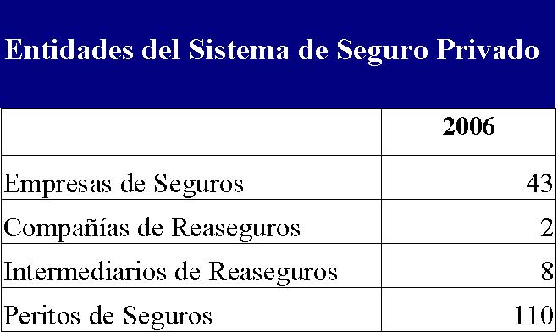
Fuente: Superintendencia de Bancos y Seguros Elaborado por los autores
4.1.1.1 Compañías de Seguros
En el Ecuador, la Ley General de Seguros reconoce como compañías de seguros a toda empresa anónimas que realicen operaciones de seguros constituidas en el territorio nacional y las sucursales de empresas extranjeras, establecidas en el país, y cuyo objeto exclusivo es el negocio de asumir directa o indirectamente o aceptar y ceder riesgos en base a primas.
Las empresas de seguros pueden desarrollar otras actividades afines o complementarias con el giro normal de sus negocios, excepto aquellas que tengan relación con los asesores productores de seguros, intermediarios de seguros y peritos de seguros con previa autorización de la Superintendencia de Bancos y Seguros.
Las empresas de seguros son: De Seguros Generales, de Seguros de Vida y las que actualmente operan en conjunto en las dos actividades. Las empresas de seguros que se constituyeron a partir de la vigencia de la ley, es decir desde el 3 de abril de 1998, sólo pueden operar en seguros generales o en seguros de vida.
Tabla 23.Compañías de Seguros y año de ingreso
Entidad | Año de Ingreso | Entidad | Año de Ingreso
Sud América | 1937 | Memoser | 1987
Generali | 1941 | Aseguradora del Sur | 1990
La Unión | 1943 | Colon | 1992
Sucre | 1944 | Colonial | 1992
Sul América | 1952 | Cervantes | 1993
Ecuatoriano Suizo | 1954 | Primma | 1993
Pan American Life Insurance | 1956 | Río Guayas | 1993
Bolívar | 1957 | Equivida | 1994
Cóndor | 1966 | Filanseguros | 1994
Rocafuerte | 1967 | Seguros Unidos | 1994
Coopseguros | 1970 | BMI | 1994
Seguros Continental | 1972 | Seguros del Pichincha | 1995
Equinoccial | 1973 | Olympus | 1995
Panamericana del Ecuador | 1973 | Porvenir | 1995
El Fénix | 1977 | Colvida | 1995
Oriente | 1977 | Amedex | 1999
ACE Seguros | 1980 | Vazseguros | 2001
AIG Metropolitana | 1980 | Hispana | 2002
Alianza | 1982 | Balboa | 2005
Atlas | 1984 | Centro Seguros | 2005
Confianza | 1986 | Mafre | 2006
Interoceánica | 1987

Fuente: Superintendencia de Bancos y Seguros Elaborado por los autores
De las 43 compañías de seguros que operan en el Ecuador, 8 operan exclusivamente en seguros de vida, 15 en seguros generales y 20 son mixtas es decir que operan tanto en seguros de vida y generales.
4.1.1.2 Compañías de Reaseguros
Son Compañías de Reaseguros las compañías anónimas constituidas en el territorio nacional y las sucursales de empresas extranjeras establecidas en el país de conformidad con la Ley; y cuyo objeto es el de otorgar coberturas a una o más empresas de seguros por los riesgos que éstas hayan asumido, así como el realizar operaciones de retrocesión.
Las compañías de reaseguros se sujetan a la Ley General de Seguros relativa a las empresas de seguros, en los que les fuere aplicable. En el país se han constituido 2 compañías de Reaseguros: Compañía Reaseguradora del Ecuador y Universal Compañía de Reaseguros.
Actualmente laboran con el sistema ecuatoriano de seguros 113 reaseguradoras extranjeras las cuales deben inscribirse en el registro que lleva la Superintendencia de Bancos y Seguros, directamente o por medio de cualquier empresa de seguros o compañía de reaseguros e intermediarios de reaseguros domiciliados en el país, o cualquier persona natural o jurídica que ostente su representación legal.
varias empresas de seguros o compañías de reaseguros. En el país encontramos 15 intermediarios de reaseguros nacionales y 20 extranjeros.
4.1.1.3 Peritos de Seguros
Los peritos de seguros son los inspectores de riesgos y los ajustadores de siniestros. a) Los inspectores de riesgos son personas naturales o jurídicas cuya actividad es la de examinar y calificar los riesgos en forma previa a la contratación del seguro y durante la vigencia del contrato; y,
b) Los ajustadores de siniestros son personas naturales o jurídicas, cuya actividad profesional es la de examinar las causas de los siniestros y valorar la cuantía de las pérdidas en forma equitativa y justa, de acuerdo con las cláusulas de la respectiva póliza. El ajustador tendrá derecho a solicitar al asegurado la presentación de libros y documentos que estime necesarios para el ejercicio de su actividad.
Tabla 24.Peritos del Seguro Privado
Peritos de Seguros | Persona Natural | Persona Jurídica
Inspectores de Riesgos | 18 | 9
Ajustadores de Siniestros | 62 | 31

Fuente: Superintendencia de Bancos y Seguros Elaborado por los autores
102
4.1.1.4 Asesores Productores de Seguros
Los asesores productores de seguros se componen de los agentes de seguros y las agencias asesoras productoras de seguros. Los agentes de seguros son personas naturales que a nombre de una empresa de seguros se dedican a gestionar y obtener contratos de seguros, se rigen por el contrato de trabajo suscrito entre las partes y no podrán prestar tales servicios en más de una entidad aseguradora por clase de seguros; y, los agentes de seguros, personas naturales que a nombre de una o varias empresas de seguros se dedican a obtener contratos de seguros, quienes se regirán por el contrato mercantil de agenciamiento suscrito entre las partes.
Las agencias asesoras productoras de seguros son personas jurídicas con organización cuya única actividad es la de gestionar y obtener contratos de seguros para una o varias empresas de seguros o de medicina prepagada autorizada a operar en el país.
Tabla 25.Asesores Productores del Seguro Privado
Asesores Productores de Seguros
Agentes | 413
Agencias | 342

Fuente: Superintendencia de Bancos y Seguros Elaborado por los autores
4.1.2 Participación en el mercado laboral ecuatoriano
El número de oficinas a nivel nacional del sistema de seguros privados está subdivido en 41 matrices, 69 sucursales y 36 agencias abiertas al público, sumando en conjunto 146 oficinas, en once provincias. De igual forma, continúan operando dos reaseguradoras en el país, una en la provincia del Guayas y la otra en Pichincha, mismas que vienen realizando su gestión como empresas nacionales (Compañía Reaseguradora del Ecuador S.A. y Universal de Reaseguros S.A.).
A continuación se detalla el número de oficinas de acuerdo a su región y el porcentaje de crecimiento que han tenido del año 2005 al 2006.
Tabla18. Cobertura Regional de Oficinas
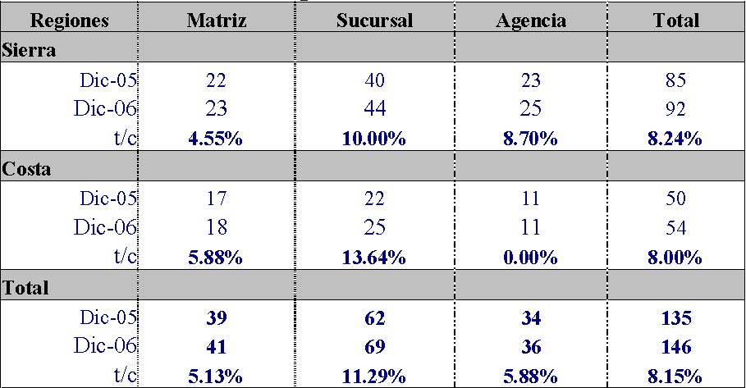
Fuente: Superintendencia de Bancos y seguros
Elaboración Propia
Como se puede observar en el gráfico 10, las provincias Pichincha, Guayas y Azuay son las que cuentan con mayor número de oficinas en el país, pero esta poca participación de las aseguradoras en el resto de provincias hace significa un nuevo mercado para las aseguradoras, los cuales deben tratar de captar muy sutilmente. Esto se debe a poca costumbre de los ecuatorianos de adquirir un seguro.
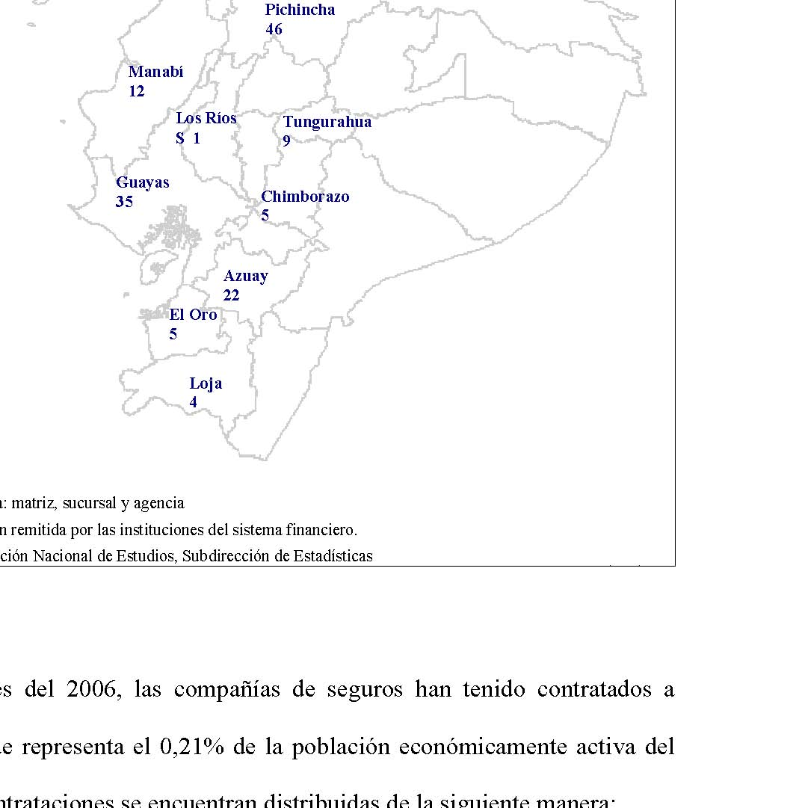
Gráfico 10.Distribución Geográfica de Oficinas
SISTEMA DE SEGUROS PRIVADOS DEL ECUADOR COBERTURA PROVINCIAL TOTAL DEL NÚMERO DE OFICINAS*
Al 31 de diciembre de 2006
Esmeraldas
1 Imbabura 6
ra
Pichincha h46
Manabí
12
Los Ríos h
Tungurahua S1 9
GGuayas 35 himbroar zo
z5
Azuay
22 l Oro 5
Loja
4
Nota: (*) Sumatoria: matriz, sucursal y agencia
Fuente: Información remitida por las instituciones del sistema financiero.
Elaboración: Dirección Nacional de Estudios, Subdirección de Estadísticas
Para finales del 2006, las compañías de seguros han tenido contratados a
2.669 personas que representa el 0,21% de la población económicamente activa del Ecuador. Estas contrataciones se encuentran distribuidas de la siguiente manera:
Tabla19. Personal de Compañías de Seguros
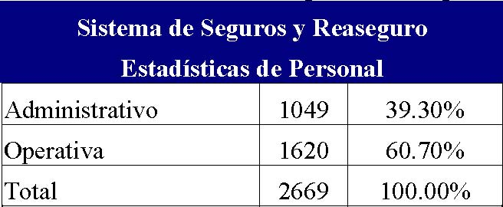
Fuente: Superintendencia de Bancos y Seguros Elaborado por autores
En esta distribución se encuentra el personal de cada una de las aseguradoras.
4.1.3 Productos
Las compañías de seguros buscan desarrollar nuevos seguros, los cuales son los productos que ellos ofrecen, en estos días se tiene variedades de seguros como se muestra a continuación:
Tabla 28. Tipos de Seguros en Ecuador
Tipos de Seguros en Ecuador
Vida Individual | Obras civiles terminadas
Vida en grupo | Equipo electrónico
Asistencia médica | Responsabilidad civil
Accidentes personales | Fidelidad
Incendio y líneas aliadas | Seriedad de oferta
Lucro cesante a consecuencia de incendio y líneas aliadas | Bancos e instituciones financieras (BBB)
Vehículos | Riesgos especiales
Transporte | Cumplimiento de contrato
Marítimo | Buen uso de anticipo
Aviación | Ejecución de obra y buena calidad de materiales
Robo | Garantías aduaneras
Dinero y valores | Otras garantías
Agropecuario | Crédito interno
Todo riesgo para contratistas | Crédito a las exportaciones
Montaje de maquinaria | Todo riesgo petrolero
Rotura de maquinaria | Otros riesgos técnicos
Pérdida de beneficio por rotura de maquinaria | Multirriesgo
Equipo y maquinaria de contratistas | Riesgos catastróficos
Lucro cesante a consecuencia de riesgos catastróficos

Fuente Superintendencia de Bancos y Seguros Elaborado por los autores
Gráfico 11. Participación Porcentual en el Mercado por Ramos
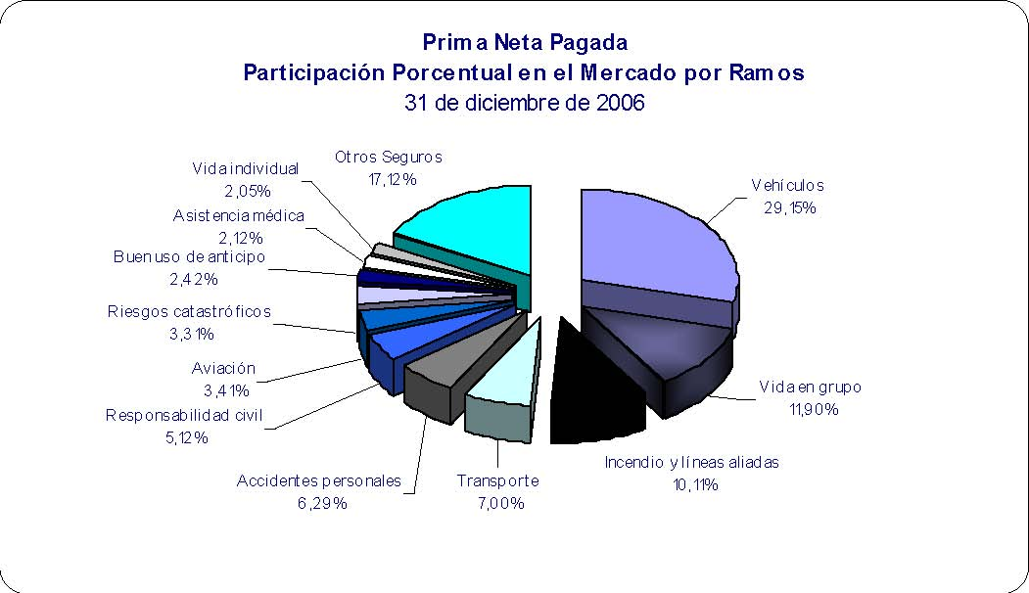
Fuente Superintendencia de Bancos y Seguros
Elaborado por los autores
Aunque las aseguradoras poseen una diversificación de seguros, no todos ellos son de grandes acogidos para los consumidores, tomando en cuentas las Primas Netas Pagadas aumentaron en el año 2006 y se muestra la participación que cada uno de estos ramos de seguros adquirieron durante dicho año. En el 2006, el ramo con mayor participación fue el de vehículo con un 29.15%, seguido por el seguro de vida en grupo con 11.90%, incendios y líneas aliadas con 10.11%, transporte con 7.0% y accidentes personales con 6.29%, siendo estos cinco, los seguros mas adquiridos en el 2006.
Las participaciones de los seguros pueden ser mayores pero en muchos casos la tasa de crecimiento de cada ramo de seguro puede ser negativa, los vehículos siendo el ramo con mayor participación ha tenido un aumento de 20.37% desde el 2005 hasta el 2006, este crecimiento quizás tuvo ayuda de las leyes que se han venido estudiando en el país para asegurar a las terceros por accidentes automovilísticos y / o por el aumento de ventas de vehículos a través de instituciones financieras las cuales exigen la adquisición de un seguro. Pero no todos los ramos presentaron un crecimiento durante el 2006, tal es el caso de Todo riesgo para contratista su tasa de crecimiento ha sido de –36.83%, así mismo existen mas ramos de seguros que han tenido una tasa de crecimiento negativa, pero el crecimiento en general de todos los ramos fue de 13.54%.
Tabla 29. Prima Neta Pagada por Ramos de seguros 2004 – 2006
SEGUROS | Prima Neta Pagada dic05 dic06 |  |  |  | Tasa de crecimiento
Otros riesgos técnicos Vehículos Vida en grupo Incendio y líneas aliadas Transporte Accidentes personales Responsabilidad civil Aviación Riesgos catastróficos Asistencia médica Marítimo Todo riesgo petrolero Buen uso de anticipo Equipo electrónico Cumplimiento de contrato Rotura de maquinaria Robo Todo riesgo para contratistas Vida individual Riesgos especiales Fidelidad Garantías aduaneras Bancos e instituciones financieras (BBB) Equipo y maquinaria de contratistas Lucro cesante a consecuencia de incendio y líneas aliadas Seriedad de oferta Dinero y valores Lucro cesante a consecuencia de riesgos catastróficos Agropecuario Ejecución de obra y buena calidad de materiales Otras garantías Montaje de maquinaria Pérdida de beneficio por rotura de maquinaria Crédito interno Multirriesgo Obras civiles terminadas Crédito a las exportaciones |  | 24.58 10.89 12.16 7.18 5.46 3.41 4.52 3.57 4.01 2.33 2.57 1.69 1.76 1.64 1.48 0.95 1.3 4.72 0.96 0.95 0.76 1.06 0.68 0.3 0.22 0.35 0.18 0.14 0.07 0.07 0.03 0.03 | 27.5 11.69 10.37 6.99 6.47 4.61 4.09 3.92 2.38 2.24 2.24 2.01 1.67 1.57 1.49 1.44 1.43 1.36 1.01 0.98 0.89 0.86 0.73 0.66 0.31 0.23 0.2 0.17 0.13 0.1 0.09 0.06 0.06 0.03 0 0 | 27.28 22.2 3.01 10.77 34.86 53.88 2.9 24.9 32.31 9.66 10.82 12.66 1.15 3.19 10.88 70.82 19.61 75.69 16.89 6.68 28.45 21.73 9.03 16.51 17.25 33.33 7.26 23.35 43.73 7.89 12.1 78.33
TOTAL |  | 100 | 100 | 13.76

Fuente: Superintendencia de Bancos y Seguros Elaborado por autores
110
4.1.4 Distribución del Seguro
La distribución del seguro reúne una serie de características propias que vienen dadas por su misma estructura y naturaleza. Cuando se realiza una venta de un producto masivo, termina la relación comercial; el vendedor percibe un precio y el adquiriente puede ya empezar a usar el objeto que ha comprado.
En la venta del seguro se realiza una manera anormal al de un producto masivo lo que hace que el vendedor tenga otro papel en sus actividades normales, dado que en el momento de la compra, el cliente pagó una prima a cambio de un posible servicio. Aquí es donde se genera una relación contractual entre el asegurado y el vendedor, ya que la venta del seguro no fue sino su momento inicial.
Una vez vendido una póliza de seguro, es cuando realmente el vendedor de seguros empieza su labor profesional como agente intermediario entre la entidad aseguradora y el asegurado. Como agente intermediario, el vendedor posee varias funciones, las principales se expresan a continuación.
- � Atender al cliente en casos de siniestro y aclararle los aspectos contractuales de su póliza. Mantenerle informado sobre sus necesidades de seguridad, que pueden alterarse a lo largo del tiempo.
- � Asesorarle sobre posibles coberturas nuevas o más adecuadas a su situación. Debe tratar de encontrar el producto adecuado para su cliente.
- � Estudiar los factores que pueden dañar el objeto asegurado y los perjuicios económicos que de ello pueden derivarse, a fin de señalar a su propietario o usuario el tipo de seguro que precisa.
- � Revisar los capitales asegurados en una póliza y tratar de actualizarlos.
- � Formarse y estar al día en las técnicas aseguradoras.

4.1.5 Asesores Productores de Seguros
La Ley General de Seguros contempla a los Asesores Productores de Seguros como integrantes del sistema de seguros privado quienes se encargan de gestionar y obtener contratos de seguros.
Los asesores productores de seguros se clasifican en:
a) Agentes de seguros con relación de dependencia;
b) Agentes de seguros sin relación de dependencia; y,
c) Agencias asesoras productoras de seguros.
- � Agentes de seguros con relación de dependencia.Para ejercer su actividad, deben previamente obtener su credencial ante la Superintendencia de Bancos y Seguros, misma que será solicitada por el representante legal de la empresa de seguros, quien adjuntará el correspondiente contrato de trabajo debidamente registrado ante la autoridad competente, debiendo cuidar celosamente que el beneficiario de ella sea una persona capaz e idónea para el ejercicio de su actividad y en los ramos de seguros que se propone ofrecer, gestionar y obtener.
- � Agentes de seguros sin relación de dependencia.Para ejercer su actividad deben obtener su credencial ante la Superintendencia de Bancos y Seguros, para lo cual presentarán en originales o copias debidamente autenticadas ante Notario Público, los siguientes documentos:

a) Currículum vitae;
b) Certificado de afiliación a la Cámara de Comercio del lugar en donde va a desarrollar su actividad;
c) Certificado del registro único de contribuyentes;
d) Certificado de haber aprobado un curso de especialización de seguros de por lo menos 360 horas de duración dictado por un centro de educación superior, o por un organismo legalmente reconocido por autoridad competente y aceptado por la Superintendencia de Bancos y Seguros y acreditar experiencia equivalente a un tiempo mínimo de 5 años en el área técnica o de comercialización de seguros.
e) La experiencia se acreditará con el certificado otorgado por el representante legal de la persona jurídica que integre el sistema de seguro privado, en donde el interesado haya prestado sus servicios y con el contrato de trabajo debidamente inscrito en la Inspectoría del Trabajo, o a falta de este contrato con el certificado de afiliación del IESS;
f) Copia de la cédula de ciudadanía y copia de la papeleta de votación del último sufragio;
g) Quienes estuvieren en mora en el cumplimiento de sus obligaciones por más de sesenta días con cualquiera de las instituciones del sistema financiero o de seguros o quienes en el transcurso de los últimos cinco años hubiesen incurrido en el castigo de sus obligaciones por parte de cualquier institución financiera o de seguros;
h) En caso de que el solicitante sea extranjero presentará la pertinente autorización laboral otorgada por autoridad competente;
i) Además de los documentos señalados en los literales precedentes, el interesado debe mantener el registro actualizado de su dirección, número de teléfono, fax y correo electrónico; e,
j) Los asesores productores de seguros, que deseen operar en el ramo de fianzas, para obtener el certificado respectivo, deben contar con experiencia y conocimientos específicos en la materia de fianzas o afines.
� Las agencias asesoras productoras de seguros.Para ejercer su actividad deben previamente constituirse ante la Superintendencia de Bancos y Seguros como compañías de comercio, para lo cual deben requerir de la Superintendencia de Compañías, previo a la aprobación de la razón social o denominación objetiva, una certificación de que no existe registro previo del nombre propuesto, o similitud con las denominaciones existentes. Además deben tener como único objeto social, la gestión, el asesoramiento y colocación de contratos de seguros para una o varias empresas de seguros
o de medicina prepagada constituidas y establecidas legalmente en el Ecuador, y obtener la credencial y certificados de autorización por ramo que le faculte desarrollar la actividad, para cuyo efecto acompañarán a la solicitud, en originales o copias debidamente autenticadas ante Notario Público, la siguiente documentación:
a) Nombramientos de los administradores y representantes legales debidamente inscritos en el Registro Mercantil;
b) Certificado de afiliación a la Cámara de Comercio del lugar donde la compañía tiene su matriz;
c) Certificado del registro único de contribuyentes;
d) Además de los documentos señalados en los literales precedentes, la compañía debe disponer de un lugar adecuado para su funcionamiento, debiendo mantener el registro actualizado de su dirección, número de teléfono, fax y correo electrónico del representante legal o de un funcionario expresamente autorizado.
4.1.6 Principales obligaciones de los Asesores productores de seguros
Los asesores productores de seguros deben asesorar al cliente en forma veraz,
suficiente, detallada y permanente acerca de las condiciones del contrato,
haciéndole conocer las mejores opciones según sus necesidades, el alcance de las coberturas, beneficios, exclusiones, primas, forma de pago, requisitos, plazos y procedimientos para reclamar el pago de indemnizaciones.
Cumplir con los principios de ética profesional y evitar la competencia desleal en la asesoría, gestión y colocación de contratos de seguros.
Desde el año 2005 deben someterse a la actualización de conocimientos cada tres años con el fin de revalidar los certificados de autorización por ramo y mantener vigente la póliza de errores u omisiones con un monto asegurado que corresponderá al 3% de las primas gestionadas el año anterior, mínimo US $ 100.000.
4.1.7 Distribución de Asesores Productores en oficinas
Al 31 de diciembre del 2006 en el Ecuador existen registrados 745 asesores productores de seguros que corresponden 342 a agencias (personas jurídicas) y 412 a agentes (personas naturales).
Los agentes y agencias se encuentran distribuidos geográficamente por todo el país, aunque en mayor número dentro de las dos principales ciudades: Quito y Guayaquil, en concordancia con el número de oficinas de las compañías de seguros.
Tabla 30. Distribución de Oficinas por Ciudades
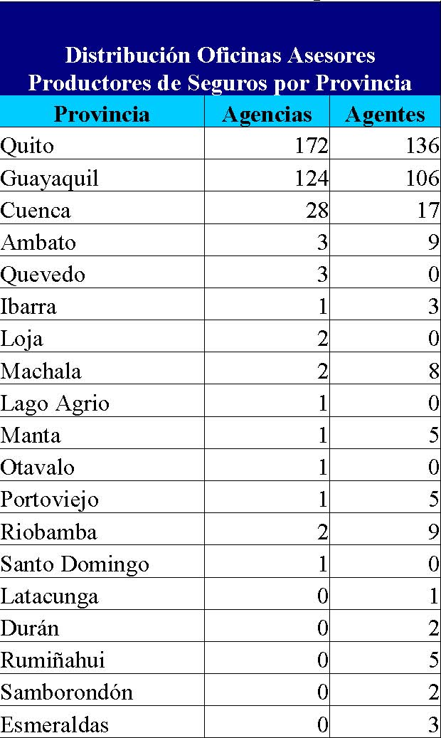
Fuente: Superintendencia de Bancos y Seguros Elaborado por los autores
4.1.7.1 Participación en el mercado de los Asesores Productores
El total de primas colocadas a través de los asesores productores de seguros tanto agentes como agencias fue de casi 347 millones de dólares en el año 2006 que representa el 71% del total de primas gestionadas en el mercado de seguros.
Tabla 31. Prima Gestionada a través de Asesores
 | Primas | % del total
Agencias | 303.951.828 | 88%
Agentes | 43.036.812 | 12%

Fuente: Superintendencia de Bancos y Seguros Elaborado por los autores
De ese monto el 88% fue gestionado a través de las agencias asesoras productoras de seguros y el 12 % a través de los agentes.
Como podemos observar en el país el canal de distribución que mayor volumen de primas ha gestionado es el de los asesores productores de seguros, esto se debe a que aún en las compañías de seguros no han desarrollado totalmente nuevos canales de distribución como la bancaseguros o el uso del Internet.
4.1.8 Canales de Distribución
En el país, debido a poseer un mercado asegurador no muy desarrollado, ni utilizado, los canales de distribución juegan un papel muy importante para que las compañías den a conocer sus servicios y poder hacer crecer este mercado. Los sistemas de distribución utilizados son:
4.1.8.1 La distribución directa
Es un sistema inicialmente costoso, pero una vez amortizado su montaje puede ser eficaz y rentable. Sus principales modalidades son las siguientes:
� Establecimiento de oficinas propias del asegurador Tiene, en principio, la ventaja de que permite prestar un servicio rápido y eficaz a los asegurados. Teniendo en cuenta que la prestación de servicio es consustancial al seguro, su utilización será más conveniente en los ramos en que tales servicios sean más frecuentes.
La instalación de estas oficinas o sucursales supone ventajas para los agentes que operen en la zona en que aquéllas radiquen, al evitarles trabajos administrativos y permitirles dedicar su tiempo a la labor comercial.
Depende de la estructura de cada entidad el grado de autonomía de sus sucursales y caben multitud de variantes.
Estas sucursales suelen tener promotores de organización, aparte de agentes afectos, aunque éstos sólo gocen de exclusividad territorial cuando son de un núcleo rural, cuya dedicación suele ser parcial, ya que la sucursal les evita multitud de trámites, incluso de tipo comercial y, por tanto, su falta de dedicación total no crea problemas de organización a la entidad.
  - � Venta directa al público
  - Pueden incluirse en este apartado algunos sistemas especiales poco frecuentes en nuestro país, como la venta en aeropuertos de pólizascupón, distribuidas mediante máquinas automáticas o por personal de la empresa.
  - � Venta por correo
  - Es un sistema que requiere una gran especialización y, en general, poco utilizado. En cambio, puede ser un arma eficaz en el plan de distribución del propio agente, para aumentar su capacidad de producción.
- � Otras formas

Tales como el telemárketing (acción de venta por teléfono), el megamárketing (acciones del productor que transforma las necesidades del consumidor) y otras que se encuentran en fase de experimentación y desarrollo, el internet en desarrollo a futuro, y la bancaseguros.
4.1.9 Consumidores
Los consumidores y los posibles consumidores son todas las personas residentes en el Ecuador y los que puedan adquirir un seguro de cualquier tipo en las compañías de seguros del país, pero los consumidores tienen que pasar por un mecanismo de suscripción, el cual es siempre una tarea importante y extremadamente difícil, dado que las aseguradoras tienen que evaluar el riesgo que tienen cada persona
o el estado de salud.
4.1.10 Análisis Foda
Fortaleza
� La diversificación de productos que las compañías pueden ofrecer dado que al ampliar los productos las compañías de seguro pueden captar clientes potenciales.
Oportunidades
- � La mayor cultura que van teniendo las personas de adquirir un seguro de cualquier ramo, es decir, que muchas personas están adquiriendo una cultura de aseguramiento de diferente tipo.
- � La legislación del país la cual obliga la obtención de un seguro obligatorio como lo es el seguro para tercero de quienes poseen vehículos, son leyes que se están implementando últimamente y esto hará que los seguros tengan una mayor demanda.
- � En los últimos años y con la entrada masiva de los bancos en el campo del seguro, han hecho que la bancaseguro sea una nueva forma de ofertar los seguros dando así diversidad de beneficios para el sector de seguro como son: introducción de seguros de vidas mas flexibles y competitivos, ampliación y mejora de los productos ofertados desde la perspectiva del cliente y un significativo progreso en el mercado asegurador.
- � El bajo respaldo de capital nacional que las aseguradoras tienen y buscan reaseguros extranjeros, generando así la cesión de primas que captan la aseguradoras nacionales y fugas de capitales para el país.
- � Por la concentración en determinadas partes geográficas del país, haciendo que se pierda la captación de nuevos clientes en mercados poco atendidos o sin ningún tipo de atención de seguros.

Debilidades
Amenazas
- � Llegada de aseguradoras extranjeras provocaría que las ganancias de dichas aseguradoras sean fugas de capitales para el sector y para la economía del país.
- � Dada la desconfianza económica que existen en el país, esto genera que las inversiones en el país disminuyan, por ende, el sector de seguro no podría captar nuevas inversiones para ampliar sus mercados y dependan de las reaseguradoras.
- � El Tratado de Libre Comercio dado que esto puede afectar el seguro de transporte sean estos marítimo, aviación comercial domestico, puesto que tras la protocolización de la firma en Ecuador se podrán realizar servicios de seguros internacionales sin ningún tipo de restricciones dentro del país y esto puede afectar al mercado asegurador ecuatoriano, dado que las aseguradoras estadounidenses podrían ser ayudada por su gobierno, además de poseer capital mayores que las compañías de país.

4.2 Análisis Financiero de los principales ratios6
Naturalmente, no solo los reportes económicos son fundamentales para saber la situación financiera de un sistema económico, por eso el análisis financiero es primordial para conocer la situación interna del sistema asegurador, dado que los ratios tienen un papel importante dentro del análisis financiero de las compañías ya que determina un patrón de las compañías y así se puede conocer la situación de cada entidad y poder comparar con otras compañías del sector.
4.2.1 Reservas Técnicas
Las reservas técnicas para el ejercicio 2006 han tenido un mejoramiento, dados que las reservas sumaron para este año cerca de US $91 millones, superando en casi US $6 millones las del 2005 esto se traduce en un adelanto en cuanto a los niveles de solvencia del sector para el último período.
Los Indicadores Financieros fueron calculados con formulas de la Superintendecia de Bancos y Seguros, ver tabla de Indicadores Financieros
Tabla 32. Reservas Técnicas
Año | 2000 | 2001 | 2002 | 2003 | 2004 | 2005 | 2006
Reservas Técnicas | 51.151 | 64.039 | 72.150 | 73.796 | 77.237 | 85.843 | 90.804
De Riesgos en Curso | 32.573 | 39.076 | 43.720 | 43.529 | 44.953 | 49.130 | 54.390
Reservas Matemáticas | 5.737 | 7.135 | 7.802 | 7.793 | 7.720 | 8.023 | 8.237
Reservas para Obligaciones de Siniestros Pendientes | 10.691 | 14.409 | 16.510 | 17.706 | 17.843 | 20.898 | 22.026
Reservas de Desviación de Siniestralidad y Catastróficas | 526 | 1.078 | 1.377 | 1.416 | 1.675 | 1.707 | 1.025
Otras Reservas | 1.625 | 2.341 | 2.741 | 3.352 | 5.045 | 6.085 | 5.126

Fuente: Superintendencia de Bancos y Seguros Elaborado por los autores
Por su parte, el mayor porcentaje estuvo representados por las reservas de riesgos en curso y aquellas por obligación de siniestralidad pendientes, con un 59% y un 24% respectivamente; esto se debe a que la mayor producción es de seguros generales los cuales ameritan el cálculo de la reserva de riesgos en curso.
A la fecha, ninguno de los segmentos del mercado asegurador observó decrecimiento en sus reservas.
Gráfico 12. Composición de Reservas Técnicas
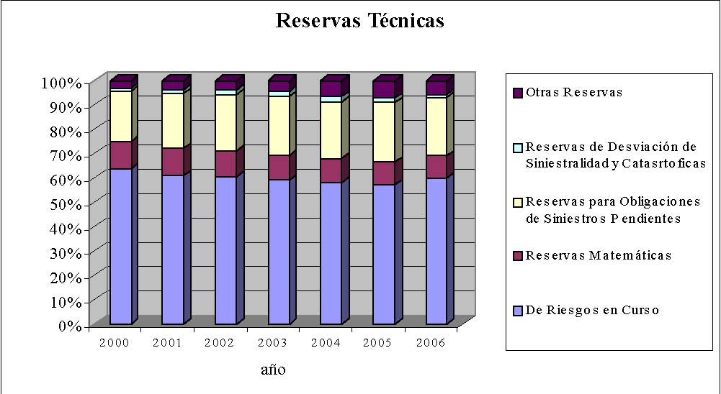
Fuente: Superintendencia de Bancos y Seguros
Elaborado por los autores
En cuanto la relación Reservas Técnicas / Primas Netas Retenidas, dada la disminución que se tuvo a partir del año 2001, en los siguientes años no se ha visto mayor crecimiento, puede ser por el mayor crecimiento de las primas netas.
Gráfico 13. Relación de Reservas Técnicas y Primas Netas Retenidas
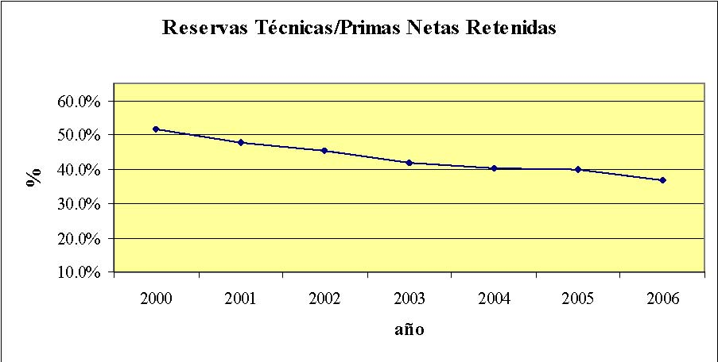
Fuente: Superintendencia de Bancos y Seguros Elaborado por los autores
Mientras la totalidad de reservas de riesgos en curso ascendió a US $54 millones para este año, esto es el 59 por ciento del total reservas cuyo crecimiento ascendió a 10.70 por ciento.
Gráfico 14. Relación de Reservas de Riesgo en Curso y Primas Netas Retenidas
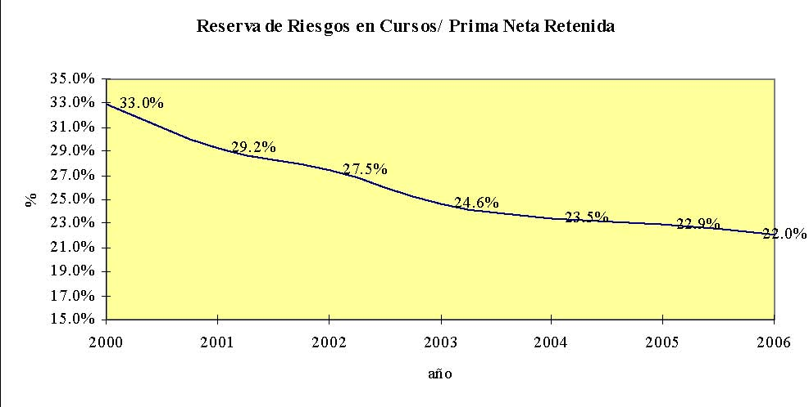
Fuente: Superintendencia de Bancos y Seguros
Elaborado por los autores
No obstante, al relacionarlas frente a las primas netas retenidas, se observa una tendencia decreciente presentada en los últimos años, lo cual podría exponer el efecto de la aplicación del último párrafo del Art. 2 de la Resolución JB 2001292 en donde se hace relación a “que cuando el pago de las primas es mensual, la reserva de riesgos en curso se calcula por el cincuenta por ciento”.
4.2.2 Análisis Liquidez
La liquidez para las compañías de seguros es primordial, no solo para captar nuevos inversionistas y / o obtener créditos de instituciones financieras, sino para poder asumir los riesgos que representan cada pólizas que tienen con sus clientes en un corto plazo.
La Superintendencia de Bancos y Seguros analiza la liquidez del sistema con tres ratios, liquidez, liquidez inmediata y seguridad.
Gráfico 15. Ratio de Liquidez
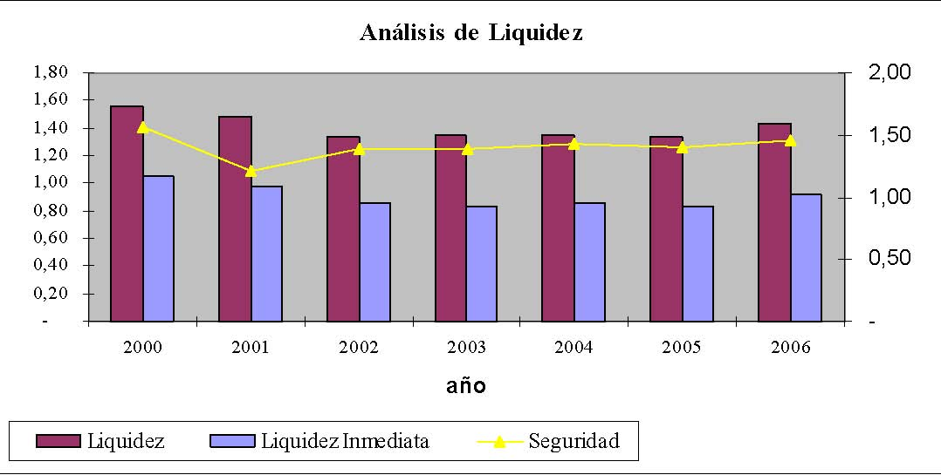
Fuente: Superintendencia de Bancos y Seguros Elaborado por los autores
Tabla 33. Ratio de liquidez 2000 hasta 2006
Año | 2000 | 2001 | 2002 | 2003 | 2004 | 2005 | 2006
Liquidez | 1,55 | 1,48 | 1,33 | 1,34 | 1,35 | 1,34 | 1,43
Liquidez Inmediata | 1,06 | 0,98 | 0,86 | 0,84 | 0,86 | 0,84 | 0,92
Seguridad | 1,57 | 1,21 | 1,39 | 1,39 | 1,43 | 1,40 | 1,46

Fuente: Superintendencia de Bancos y Seguros
Elaborado por los autores
Estos ratios presentan un disminución del año 2000 al 2001, esto se puede atribuir a la crisis financiera que vivía el país y a la adaptación del dólar como moneda nacional, dadas las diversas inversiones que tenia el sector asegurador con el sector bancario.
Pero no obstante, en los siguientes años esta liquidez se fue mejorando debido al crecimiento que este sector tuvo hasta el año 2006. Las aseguradoras han mantenido adecuados índices de liquidez en los últimos años, con lo cual pueden hacer frente a reclamos de siniestros en un corto plazo.
4.2.3 Análisis de Endeudamiento
En todo sector económico, la obtención de deuda genera ayuda para el crecimiento del sector. Estas deuda pueden genera un desarrollo en la infraestructura de un a compañía o una innovación tecnológica.
El sector asegurador posee muchas deudas con terceros entre los que entras las instituciones financieras, proveedores, intermediarios de seguros, los seguros cedidos a las reaseguradoras. El nivel de endeudamiento de sistema asegurador no a tenido mucha fluctuaciones en lo que respecta el año 2000 hasta el 2005, con la excepción el año 2001 que fue el mayor crecimiento en los últimos 7 años y en el 2006 con un disminución mas notable en los últimos años.
La tendencia en los últimos dos años se ve estable con un pequeño aumento en el 2005 con respecto al año anterior de 0.02 punto en su nivel de endeudamiento con tercero y una gran disminución de 0.09 en el 2006.
Gráfico 16. Nivel de Endeudamiento
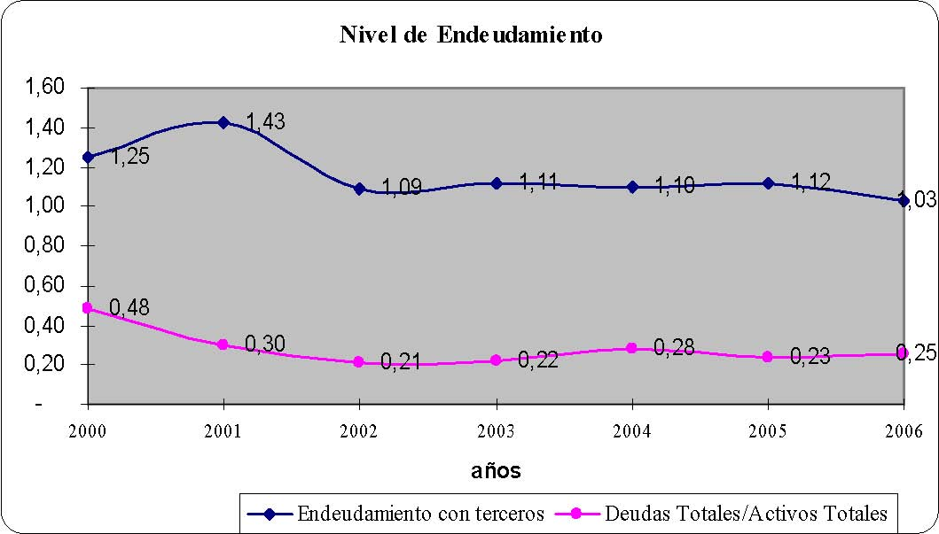
Fuente: Superintendencia de Bancos y Seguros Elaborado por los autores
Mientras que la tendencia de las deudas totales con respecto a los activos totales presenta una situación diferente dado que desde el 2000 se ve disminuciones continuas hasta el un leve aumento en el 2005 pero volvió a la tendencia a bajar en los 2006, manteniendo así el poco endeudamiento del sector asegurado, pero esto también se debe gracias al crecimiento de los pasivos que este sector ha tenido es los últimos cinco años.
Gráfico 17. Evolución de Activos y Pasivos Totales de las Compañías
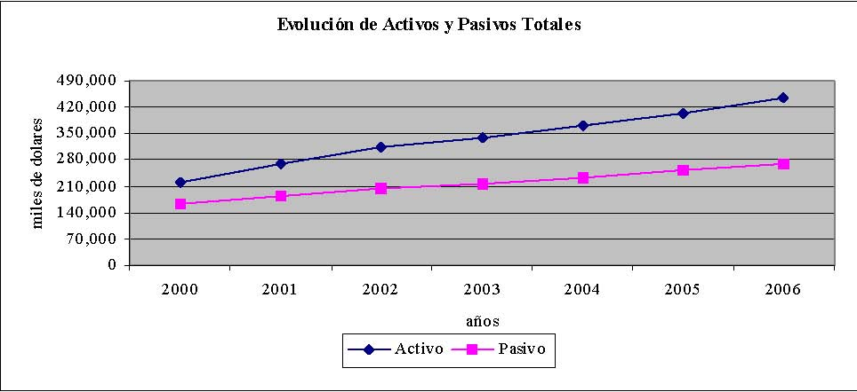
Fuente: Superintendencia de Bancos y Seguros
Elaborado por los autores
4.2.3.1 Endeudamiento con Reaseguros
El dinamismo de este sector está asociado al mercado nacional como al internacional. El número de compañías reaseguradoras nacionales en el último período se ha mantenido, observándose una tendencia de cesión al exterior y gran parte de la deuda que este sector contrae son por los reaseguros que contratan.
Tabla 34. Primas Netas de Reaseguros Privado Sistema de Reaseguros Privados Nacionales Evolutivo 2000 2006 (en miles de dólares)
 | Dic 00 | Dic 01 | Dic 02 | Dic 03 | Dic 04 | Dic 05 | Dic 06
Primas Netas Pagada | 2,092 | 2,453 | 4,075 | 5,579 | 6,086 | 7,293 | 8,146

Fuente: Superintendencia de Bancos y Seguros
Elaborado por los autores
4.2.4 Análisis de Tasas de Gastos
Por medio estos ratios podrá analizar el nivel de gastos que han tenido las compañías de seguros por medio de sus los gastos de operación, administrativo y de operacional. Estos gastos han presentado una tendencia estable en los últimos años.
Gráfico 18. Evolución de los Ratios de Gastos
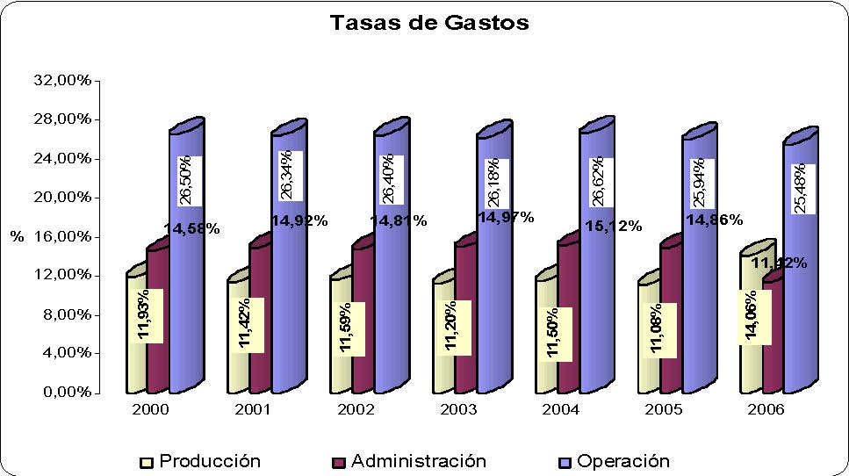
Fuente: Superintendencia de Bancos y Seguros Elaborado por los autores
4.2.4.1 Tasa de Gastos de Operaciones
Los gastos operativos representan una mayor proporción de los gastos dado que a través de este ratio analizamos el porcentaje de la prima neta pagada que se dedica a cubrir los gastos administrativos y de adquisición de cada compañía.
Gráfico 19. Tasa de Gastos de Operación por Seguros de Vida
Tasa de Gastos de Operación por Compañías Vidas
80.00% 70.00% 60.00% 50.00% % 40.00% 30.00% 20.00% 10.00%
0.00% PAN EQUIVIDA BMI COLVIDA SUD AMERICAN AMERICA LIFE INSURANC E
compañía
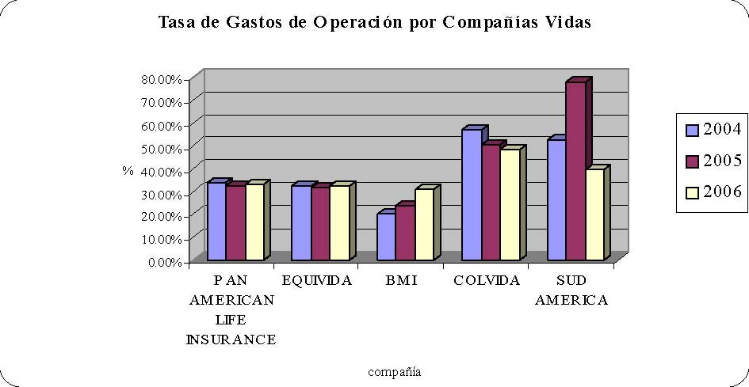
2004 2005 2006
Fuente: Superintendencia de Bancos y Seguros
Elaborado por los autores
Las compañías de seguros que operan en el seguro de vida, ha demostrado que poseen una buena política de gastos, dado que han mantenido estable su tasa de gastos de operación desde el 2000 hasta el 2005, con diferencia del 2006 que se aprecia un aumento de tres puntos en su porcentaje.
Gráfico 20. Tasa de Gastos de Operación por Seguros Generales
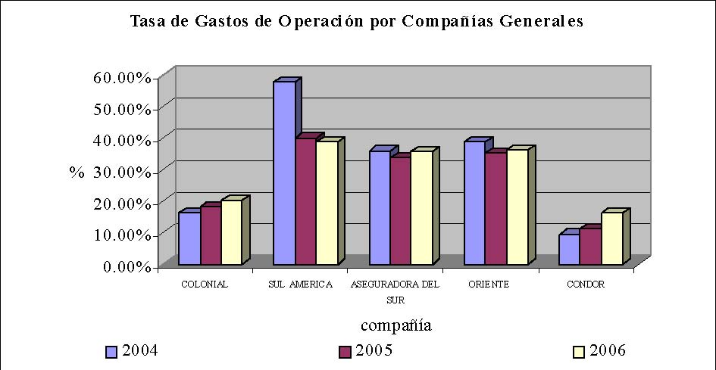
Fuente: Superintendencia de Bancos y Seguros
Elaborado por los autores
La tasa de gastos de la compañía de seguro generales han tenido una tendencia irregular dado que podemos ver han experimentado un pequeño incremento en la tasa de gastos de operaciones en el año 2006 con respecto al año 2005, lo cual es atribuible al incremento de la producción ya que este ratio considera las comisiones pagadas a los asesores productores de seguros.
Gráfico 21. Tasa de Gastos de Operación por Seguros de Compañías Mixtas
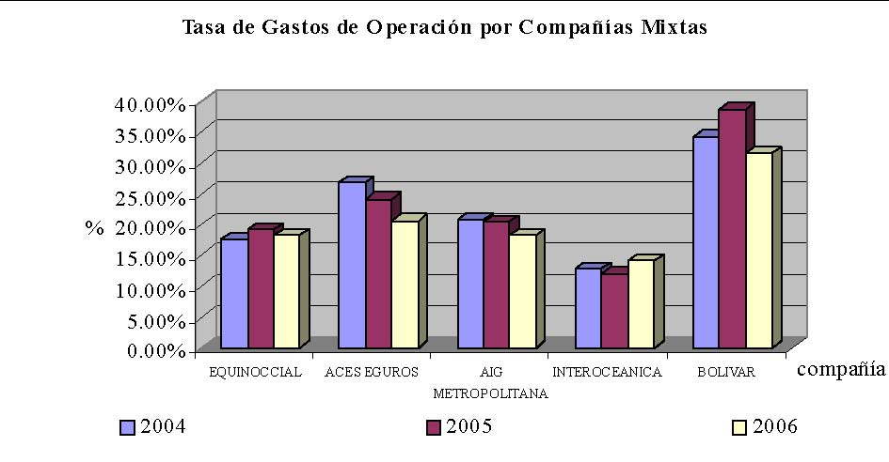
Fuente: Superintendencia de Bancos y Seguros
Elaborado por los autores
Las compañías que operan en seguros generales y de vida presentan un descenso de los gastos en relación al año anterior, esto asociado al incremento de la producción contribuye a un mejor resultado de la compañía.
En general, la tasa de gastos de operación para el sistema de seguro se ha mantenido estable debido a las diferentes situaciones presentadas en cada ramo del seguro.
4.2.5 Resultados
El Estado de Pérdidas y Ganancias del ejercicio a diciembre de 2006, arrojó una utilidad del sistema privado de seguros de USD $26 millones, superior a la obtenida en el año anterior USD $18.9 millones.
El resultado de la gestión del sistema asegurador a través del portafolio de inversiones disminuyó en un 12 por ciento al año anterior, totalizando US $12 millones provenientes en su mayoría de las inversiones realizadas en el sistema financiero (42%) y por Otros Ingresos por otros conceptos (18%).
Del restante cincuenta por ciento una importante suma también se deriva en la cuenta Por venta, sorteo o vencimiento de valores mobiliarios (16%).
Tabla 35. Sistema Privado de Seguros Resultados de Inversiones 2005 2006
Sistema Privado de Seguros Resultados de Inversiones
(AL 31 Diciembre de 2005)
(En miles de dólares)
2005 2006
En miles | En miles
de | de | Variación | %
dólares | dólares | anual | Cuota

En el Sistema Financiero 3,570 5,059 42% 42%
Por venta, sorteo o vencimiento de valores mobiliarios 3,223 1,911 41% 16%
Dividendos de acciones 2,329 895 62% 7%
Otros Ingresos por otros conceptos 2,293 2,178 5% 18%
En Compañas Anónimas 1,084 976 10% 8%
En el Extranjero 903 1,179 31% 10%
Por venta de activos fijos 242 195 181% 2%
Resultado de Inversiones 13,645 12,002 12% 100%
Fuente: Superintendencia de Bancos y Seguros, Dirección Nacional de Estudios, Sub Dirección de Estadísticas Elaborado por autores
136
En este período los resultados que se elevaron en forma importante fueron provenientes en el Sistema Financiero (42%) y en el Extranjero (31%), traduciéndose la gestión operativa del sistema en este tema.
Por su parte las empresas que laboraron en los ramos combinados aportaron mayoritariamente a los resultados (51%), observándose una menor participación de las empresas que trabajaron en los ramos generales (35%) y de vida (14%).
Es interesante señalar que el 39 por ciento de estos resultados lo canalizaron las empresas grandes.
Gráfico 22. Ranking de Inversiones 2006
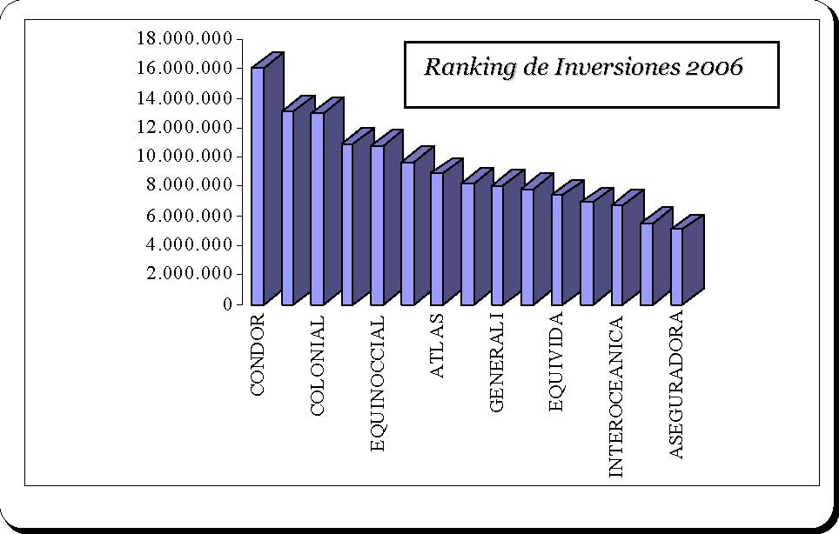
Fuente: Superintendencia de Bancos y Seguros
4.2.6 Rentabilidad:
La rentabilidad del sistema de seguro privado en los últimos años ha tenido mucha variación. En el año 2000 alcanzo una rentabilidad de accionistas(ROE) de 14.44% y una rentabilidad de activos (ROE) de 7.75%, el ROE fue creciendo hasta el año 2002 en el cual llego a alcanzar una rentabilidad de 16.99%, mientras que el ROA tuve una tendencia irregular en este periodo hasta tener un aumento en el año 2002 con respecto al año anterior.
En los siguientes años la variación ha sido de crecimiento y disminución para los dos ratios analizado. Finalmente se ha visto que en el año 2006 ha disminuido en el sector con relación al año anterior. Esto se puede explicar tras una pérdida en la rentabilidad observada por un grupo de las empresas aseguradoras, asociadas a los ramos mixtos y generales.
Gráfico 23. Ratios de Rentabilidad de Accionistas y Activos
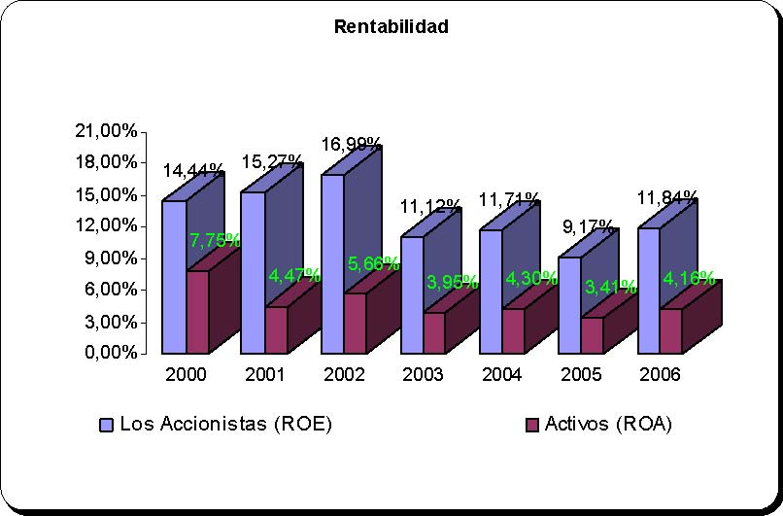
Fuente: Superintendencia de Bancos y Seguros Elaborado por los autores

Conclusiones
- � El mercado de los seguros a nivel mundial es un negocio muy rentable pese a los riesgos que genera. En el país este sector ha mantenido un nivel estable, pero eso no ha ayudado a obtener un mejor crecimiento de los seguros, y esto puede ser el poco desarrollo que se ha visto del sector. En parte, la baja familiarización que existe dentro del país para con los seguros (de cualquier tipo) y los beneficios que estos generan son uno de las razones para el poco desarrollo.
- � La captación de las primas ha sido positiva en los últimos años pero en términos de crecimiento porcentuales se ha observado una recuperación en el 2006 ya que esta tasa había tenido disminuciones cada año. Para el año 2006 la prima neta retenida creció en un 12.08% y la prima neta pagada en un 10.48% con respecto al año anterior. En cambio, la prima per cápita se ha mantenido creciendo llegando a los 41.09 dólares, crecimiento que se ha mantenido durante los últimos años.

La contribución que la prima neta pagada es muy importante para la producción del país, así en el año 2006 se tiene que la participación de la prima neta pagada en relación al Producto Interno bruto fue de 1.64% y la tendencia se ha mantenido a la alza aunque en proporciones muy reducidas.
Este aumento que se obtiene en las primas de las aseguradoras también generan mas inversiones y a su vez ayuda a la economía del país.
� Las inversiones de las aseguradoras en el periodo del 2000 2006 han tenido un crecimiento muy variado pero positivo, en el año 2006 creció en un 4.48% con respecto al 2005.
El portafolio de inversiones de las compañías de seguros es muy diversificado pero se puede observar que el mercado ecuatoriano tiene preferencias en inversiones del sistema financiero nacional y en inversiones en el extranjero. Estas tendencia que poseen las aseguradoras hacen que el dinero sea dirigido a otros sectores económicos en el país pero así mismo se evidencia la desconfianza que aun existe hacia el Ecuador, debido a las diversas crisis que han existido.
La participación que las inversiones tienen en el PIB es muy bajo y en el año 2006 fue de 0.71%, esto se debe a que muchas de las inversiones son hechas en el extranjero y las pocas inversiones que se hacen en títulos del estado.
  - � El sistema asegurador ecuatoriano cede en promedio un 60% al exterior debido a la poca capitalización de las empresas, por ende no pueden asumir mayores responsabilidades y compromisos, y por lo tanto se ven obligados a traspasar el riesgo a las compañías reaseguradoras extranjeras y con ello se
  - provoca una considerable fuga de dinero por las primas cedidas al extranjero. Se debería fomentar una mayor capitalización de las aseguradoras ecuatorianas para así evitar grandes proporciones de fugas de capitales.
  - � A pesar de que en el mundo al tendencia de mayor crecimiento se presenta en el seguro de vida en el Ecuador siguen siendo los seguros generales los que posean la mayor participación en el mercado asegurador ecuatoriano, ya que en el año 2006 el porcentaje del seguros de vida fue de 15.17% y del seguro general fue de 84.83%, mientras que la proporción de seguro de vida en Norteamérica fue de 45.15%7, en Europa fue de 59.73%, Asia 75.45%, por lo que se videncia la falta de incentivos que existe al seguro de vida.
  - Se debe fomentar cuales son los beneficios que trae el seguro de vida para sus asegurador, como el tener un ahorro a largo plazo.
- � En el año 2006 el sistema de seguro privado tuvo un crecimiento de 10.48% en las prima neta pagada, los ratios financieros en las compañías evidencian la liquidez que este sector posee y mantuvo durante estos años, siendo el sector de seguro unos de los mas estable en cuanto a intermediarios financieros.

Ver tabla de datos mundiales en anexos
- � Es necesario contemplar en la ley los cambios que existen actualmente en la comercialización de los seguros como la bancaseguros y el Internet; ya que aún no existe alguna legislación especifica que regule su funcionamiento.
- � La concentración geográfica que existe en el sector asegurador debe ir creciendo y expandirse a nuevas ciudades y provincias del país para así obtener mayores crecimientos.
- � El seguro favorece al desarrollo económico de un país, ya que aporta sus servicios al desarrollo económico y social y sobretodo incrementa la renta nacional. Este incremento en la renta es porque fomenta la propensión a la inversión productiva de fondos ajenos y porque el coste de seguro se capitaliza e invierte, en mayor parte en inversiones de largo plazo, en la economía nacional.
- � En general, el mercado de seguros en el país puede ser mas explotado por las oportunidades que tienen las compañías de desarrollar nuevos productos, sobretodo en el seguro de vida que esta poco desarrollado. Se debe impulsar la cultura de seguros en las personas y dar a conocer que las compañías que operan en el país son solventes y seguras para el mercado.

BIBLIOGRAFÍA
• Superintendencia de Bancos y Seguros. “Ley General de Seguros”, Ley No.
74. RO/ 290 de 3 de Abril de 1998.
- Superintendencia de Bancos y Seguros. “Reglamento a la Ley General de Seguros”, Decreto Ejecutivo 1510, Registro Oficial 342 de 18 de Junio de 1998.
- Superintendencia de Bancos y Seguros. “Contrato de Seguros”, Decreto 1147
- Código de Comercio Ley de Almacenes Generales de Depósito
- Irene Albarrán Lozano “Mercado de seguros: oferta y demanda. ¿Cómo operan y se caracterizan?”, Facultad de Ciencias Económicas y Empresariales. UCM.
- Superintendencia de Bancos y Seguros “Resolución No SBSINS20040149”
- María del Pilar González de Frutos “Importancia Económica y Social del Seguro”, Directora General de Seguros y Fondos de Pensiones, España
- José María Sánchez López “Estudios de Economía de Seguros: Aspectos Económicos del Negocio Asegurador”, Profesor del área estadística del CESSJ
- Mercado Asegurador Iberoamericano 20002001.
- Mercado Asegurador Iberoamericano 20012002
- Mercado Asegurador Iberoamericano 20022003.
- Mercado Asegurador Iberoamericano 20032004
- Mercado Asegurador Iberoamericano 20042005

Páginas de Internet
� Asociación de Compañías de Seguro del Ecuador,
www.directoriodeseguros.org
- � Asociación Nacional de Asesores Productores de Seguros del Ecuador, www.anacse.com.
- � Banco Central del Ecuador, www.bce.fin.ec
- � Banco Central de Argentina, http://www.bcra.gov.ar/
- � Superintendencia de Seguros de la nación: http://www.ssn.gov.ar/
- � Banco Central de Chile: http://www.bcentral.cl/eng/
- � Superintendencia de Valores y Seguros, http://www.svs.cl/sitio/index.html
- � Banco Central de Bolivia, http://www.bcb.gov.bo/sitio/introduccion_f.html
- � Superintendencia de Pensiones, Valores y Seguros, http://www.spvs.gov.bo/
- � Banco Central de Reserva de El Salvador, http://www.bcr.gob.sv/
- � Superintendencia del Sistema Financiero: http://www.ssf.gob.sv/



Valores Institucionales
Transparencia: Amplia difusión de información sobre sus actuaciones. Rendición de cuentas ante la sociedad.
Lealtad: Fidelidad a los principios éticos y morales que demanda la sociedad.
Respeto: Consideración del criterio de los distintos actores de los procesos de supervisión y control. Adhesión: Atención a las aspiraciones legítimas de los clientes externos de la Institución.
Calidad: Actuación oportuna, efectiva, precisa y confiable.
Legalidad: Desempeño ajustado al marco legal vigente, manteniendo de manera indeclinable una actitud personal y laboral encuadrada en el irrestricto cumplimiento de la Ley.
Integridad: Actuación pública y privada sustentada en la honradez, entereza, rectitud, moralidad y entrega desinteresada de la capacidad, conocimiento y experiencia laboral.
Compromiso: Desempeño orientado al cabal cumplimiento de los objetivos de la Institución en el marco de un constante y solidario ánimo de superación personal y profesional.
Ética: Ejercicio de sus funciones con sujeción a las normas morales en procura de lograr que la gestión pública sea un servicio probo, eficaz y transparente para el público en general.
Eficiencia: Desempeño de las funciones con profesionalismo, independencia, disciplina, oportunidad y diligencia, asegurando así un accionar ejecutivo y de óptimos resultados.
Confidencialidad: Mantener en reserva la información de carácter restringido a la que tenga acceso con motivo de sus funciones y en general aquella que por mandato legal estuviere prohibida de ser divulgada.
Equidad: El personal de la institución debe recibir el mismo tratamiento de acuerdo a su nivel profesional, méritos, responsabilidades y desempeño.
Veracidad: Los servidores deben emitir sus pronunciamientos o informes con oportunidad, rectitud, claridad y apego a la Ley, sobre los asuntos inherentes a sus funciones.
Impacto de las Compañías de Seguro en Ecuador
Datos Mundiales del Seguro
Cuota de mercado Primas en Primas per Primas (en millones Variación (en%) mundial (%) % del PIB cápita (en USD) USD) deflactada
América | 1.280.234 | 1.228.539 | 0,1 | 2,6 | 37,37 | 7,95 | 1.452,8
Norteamérica | 1.221.635 | 1.179.226 | 0,2 | 2,3 | 35,66 | 8,97 | 3.735,1
Latinoamérica y Caribe | 58.599 | 49.313 | 1,9 | 10,4 | 1,71 | 2,35 | 105,7
Europa | 1.287.920 | 1.206.191 | 4,4 | 3,0 | 37,60 | 7,78 | 1.513,8
Europa Occidental | 1.241.107 | 1.163.643 | 4,6 | 2,9 | 36,23 | 8,44 | 2.482,8
Europa Central y Oriental | 46.812 | 42.548 | 2,1 | 7,8 | 1,37 | 2,66 | 141,8
Asia | 759.779 | 738.918 | 3,5 | 2,4 | 22,18 | 6,83 | 197,9
Japón | 476.481 | 494.735 | 0,7 | 0,4 | 13,91 | 10,54 | 376,7
Sudeste asiático | 266.968 | 229.690 | 9,5 | 8,9 | 7,79 | 4,87 | 77,9
Oriente Medio | 16.330 | 14.492 | 5,8 | 7,6 | 0,48 | 1,45 | 55,1
África | 40.025 | 36.422 | 7,1 | 3,4 | 1,17 | 4,80 | 44,2
Oceanía | 57.756 | 54.088 | 0,1 | 4,4 | 1,69 | 6,38 | 1.789,3
Mundo | 3.425.714 | 3.264.158 | 2,5 | 2,7 | 100,00 | 7,52 | 518,5

149
Impacto de las Compañías de Seguro en Ecuador
Datos Mundiales del Seguro
Primas (en millones Variación (en%) Cuota de mercado Primas en Primas per USD) deflactada mundial (%) % del PIB cápita (en USD) Negocio de Vida 2005 2004 2005 2004 2005 2005 2005
América | 574.793 | 551.432 | 0,0 | 2,5 | 29,12 | 3,57 | 652,3
Norteamérica | 551.530 | 531.317 | 0,0 | 2,0 | 27,94 | 4,05 | 1.686,3
Latinoamérica y Caribe | 23.263 | 20.116 | 2,1 | 16,8 | 1,18 | 0,93 | 42,0
Europa | 769.337 | 705.096 | 7,1 | 3,9 | 38,98 | 4,69 | 911,8
Europa Occidental | 758.846 | 693.968 | 7,5 | 4,2 | 38,45 | 5,21 | 1.533,4
Europa Central y Oriental | 10.491 | 11.128 | 14,9 | 11,4 | 0,53 | 0,60 | 31,8
Asia | 573.239 | 558.334 | 3,7 | 2,5 | 29,04 | 5,16 | 149,6
Japón | 375.958 | 389.843 | 0,8 | 0,2 | 19,05 | 8,32 | 2.956,3
Sudeste asiático | 192.882 | 164.464 | 10,5 | 9,7 | 9,77 | 3,54 | 56,6
Oriente Medio | 4.400 | 4.027 | 6,3 | 5,8 | 0,22 | 0,39 | 14,8
África | 27.795 | 25.231 | 5,8 | 7,6 | 1,41 | 3,33 | 30,7
Oceanía | 28.539 | 26.543 | 1,0 | 6,2 | 1,45 | 3,16 | 885,0
Mundo | 1.973.703 | 1.866.636 | 3,9 | 2,9 | 100,00 | 4,34 | 299,5

150
Impacto de las Compañías de Seguro en Ecuador
Datos Mundiales del Seguro
Primas (en millones Variación (en%) Cuota de mercado Primas en Primas per USD) deflactada mundial (%) % del PIB cápita (en USD) Negocio No Vida 2005 2004 2005 2004 2005 2005 2005
América | 705.441 | 677.107 | 0,1 | 2,7 | 48,58 | 4,38 | 800,5
Norteamérica | 670.105 | 647.910 | 0,3 | 2,5 | 46,15 | 4,92 | 2.048,8
Latinoamérica y Caribe | 35.336 | 29.197 | 4,6 | 6,5 | 2,43 | 1,42 | 63,8
Europa | 518.583 | 501.095 | 0,7 | 1,9 | 35,71 | 3,10 | 601,9
Europa Occidental | 482.261 | 469.675 | 0,6 | 1,0 | 33,21 | 3,23 | 949,4
Europa Central y Oriental | 36.322 | 31.420 | 2,4 | 16,7 | 2,50 | 2,07 | 110,0
Asia | 186.540 | 180.584 | 2,9 | 2,1 | 12,85 | 1,67 | 48,3
Japón | 100.523 | 104.892 | 0,2 | 1,2 | 6,92 | 2,22 | 790,4
Sudeste asiático | 74.086 | 65.227 | 7,0 | 6,9 | 5,10 | 1,34 | 21,4
Oriente Medio | 11.930 | 10.465 | 5,4 | 8,5 | 0,82 | 1,06 | 40,2
África | 12.230 | 11.192 | 10,7 | 8,7 | 0,84 | 1,47 | 13,5
Oceanía | 29.217 | 27.545 | 0,7 | 2,6 | 2,01 | 3,22 | 904,3
Mundo | 1.452.011 | 1.397.522 | 0,6 | 2,4 | 100,00 | 3,18 | 219,0

151

